Приложение № 1

к постановлению администрации муниципального района «Княжпогостский» от « 19 » июля 2018 г. № 279

**СХЕМА ТЕПЛОСНАБЖЕНИЯ**

**МО СП «ШОШКА»**

**КНЯЖПОГОСТСКИЙ РАЙОН**

**РЕСПУБЛИКА КОМИ**

**2015-2029 Г.**

**СОДЕРЖАНИЕ**

**ВВЕДЕНИЕ** -3-

**Раздел 1.** Показатели перспективного спроса на тепловую энергию (мощность) и теплоноситель в установленных границах территории СП «Шошка» -3-

**Раздел 2.** Перспективные балансы располагаемой тепловой мощности источников тепловой энергии и тепловой нагрузки потребителей -16-

**Раздел 3.** Перспективные балансы теплоносителя -20-

**Раздел 4.** Предложения по новому строительству, реконструкции и техническому перевоо-ружению источников тепловой энергии -21-

**Раздел 5.** Предложения по строительству и реконструкции тепловых сетей -24-

**Раздел 6.** Перспективные топливные балансы -25-

**Раздел 7.** Инвестиции в новое строительство, реконструкцию и техническое перевооруже-

ние -25-

**Раздел 8.** Решение об определении единой теплоснабжающей организации -28-

**Раздел 9.** Решения о распределении тепловой нагрузки между источниками тепловой энер-

гии -30-

**Раздел 10.** Решение по бесхозяйным тепловым сетям -31-

**Заключение**  -31-

**ВВЕДЕНИЕ**

**СХЕМА ТЕПЛОСНАБЖЕНИЯ СП «ШОШКА»**

Основанием для разработки схемы теплоснабжения СП «Шошка» является:

* Федеральный закон от 27.07.2010 года № 190-ФЗ «О теплоснабжении»;
  + Программа комплексного развития систем коммунальной инфраструктуры СП «Шошка».

**ОБЩИЕ ПОЛОЖЕНИЯ**

**Схема теплоснабжения** поселения — документ, содержащийматериалы по обоснованию эффективного и безопасного функционирования системы теплоснабжения, ее развития с учетом правового регулирования в области энергосбережения и повышения энергетической эффективности

Теплоснабжающая организация определяется схемой теплоснабжения.

Мероприятия по развитию системы теплоснабжения, предусмотренные настоящей схемой, включаются в инвестиционную программу теплоснабжающей организации и, как следствие, могут быть включены в соответствующий тариф организации коммунального комплекса.

**ОСНОВНЫЕ ЦЕЛИ И ЗАДАЧИ СХЕМЫ ТЕПЛОСНАБЖЕНИЯ:**

* определить возможность подключения к сетям теплоснабжения объекта капитального строительства и организации, обязанной при наличии технической возможности произвести такое подключение;
* повышение надежности работы систем теплоснабжения в соответствии с нормативными требованиями;
* минимизация затрат на теплоснабжение в расчете на каждого потребителя в долгосрочной перспективе;
* обеспечение жителей СП «Шошка» тепловой энергией;
* строительство новых объектов производственного и другого назначения, используемых в сфере теплоснабжения СП «Шошка»;
* улучшение качества жизни за последнее десятилетие обусловливает необходимость соответствующего развития коммунальной инфраструктуры существующих объектов.

**Раздел 1. Показатели перспективного спроса на тепловую энергию (мощность) и теплоноситель в установленных границах территории СП «Шошка»**

**Существующее состояние**

Муниципальное образование муниципальный район «Княжпогостский» расположен в западной части Республики Коми в бассейне реки Вымь. Район граничит с другими районами Республики Коми: на западе с Удорским, на севере с Усть-Цилемским и Ижемским, на востоке с Ухтинским и Корткеросским, на юге с Сыктывдинским и Усть-Вымским. По характеру организации территории относится к группе районов, территория которых состоит из территорий сельских поселений и межпоселенческих территорий.

Расстояние от районного центра г. Емвы до г. Сыктывкара составляет 135км. Площадь района 2461560 км2.

**Рельеф района** равнинный,пологоволнистый.Район расположенпреимущественно в орографической области Вычегодско-Мезенской равнины, его северная часть – в пределах Тиманской возвышенности.

**Почвы** на территории района преимущественно подзолистые.Подзолистые почвы приурочены к таежной зоне. Тип подзолистых почв подразделяется на следующие подтипы: дерново-подзолистые, типичные подзолистые и глеево-подзолистые. Так же встречаются болотные и аллювиальные почвы.

**Основные реки и водные объекты.** Гидрографическая сеть водныхобъектов района принадлежит бассейну р. Вымь с притоками рр. Весляна, Елва, Ворыква, Коин, Пожег, Чуб. В Княжпогостском районе находится озеро Синдор, второе в Республике Коми по величине площади водного зеркала.

**Растительный и животный мир.** Основным типом растительностиявляются таежные хвойные леса. Лес – один из крупнейших природных ресурсов района. Он занимает до 98 % земельного фонда района. Преобладающей породой в лесах является ель. На площадях с мощными песчаными грунтами встречается сосна. Леса с преобладанием мелколиственных пород (береза, осина) распространены довольно широко, но чаще всего представляют собой временные насаждения на местах вырубок и гарей коренных хвойных лесов. В поймах рек располагаются заросли из ольхи, черемухи, рябины и ивняков.

Животный мир разнообразен и типичен для лесной зоны. Здесь обитает лось, медведь, встречается дикий олень, волк, росомаха. Довольно многочисленны пушные звери: зайцы, белки, куницы, бурундуки, встречаются норки, барсуки. Из боровой и водоплавающей дичи обычны: рябчики, тетерева, глухари, утки, реже гуси. В реках водится нельма, хариус, сиг, щука, окунь, лещ, плотва. На территории МО обитает 212 видов наземных позвоночных животных (пять видов земноводных, один вид пресмыкающихся, 169 видов птиц и 37 видов млекопитающих). Особо ценными в хозяйственном отношении промысловым объектами являются 8 видов млекопитающих и 31 вид птиц.

**Места особой природоохранной ценности**.В границахмуниципального образования «Княжпогостский» расположен 21 объект особо охраняемых природных территорий регионального значения.

Это преимущественно болотные заказники и памятники природы, созданные с целью сохранения условий для произрастания и воспроизводства клюквы, а также для поддержания общего экологического равновесия. Охраняются места обитания охотничье-промысловой фауны, ценные виды рыб, эталоны типичных болотных систем подзоны средней тайги. Крупнейшей особо охраняемой территорией в районе является ихтиологический заказник «Вымский», в северо-западной части района располагается часть комплексного заказника «Удорский», кедровый памятник природы «Кедръель», Комплексный заказник «Синдорский».

**Сельское поселение «Шошка»**

Сельское поселение «Шошка» охватывает территорию 25103 га, располагается в западной части муниципального района «Княжпогостский». Наиболее протяженные его границы на юго-западе и северо-востоке с МР «Княжпогостским», на северо–западе с сельским поселением «Турья» и на востоке с сельским поселением «Княжпогост».

* состав сельского поселения «Шошка» входят 9 населенных пунктов – село Шошка, деревни Анюша, Верхняя Отла, Катыдпом, Козловка, Нижняя Отла, Онежье, Петкоя и Средняя Отла.

**Историческая справка о населенных пунктах СП «Шошка»**

**ШОШКА** (СЬÖСЬКА) –село на левом берегу р.Вымь,административный центр сельского поселения, в 37 км от г. Емвы. В дозорной книге 1608 г. отмечен погост Шошки, состоявший из трех деревень: Романовская, Макаровская и Череминская, это - самое древнее упоминание о Шошке в документах. В 1995 г. здесь имелись дом культуры, библиотека, средняя школа, ясли-сад, промтоварный и 2 продуктовых магазина, фельдшерско-акушерский пункт, отделения связи и сберкассы.

**АНЮША** –деревня на левом берегу р.Вымь,в1км от с. Шошка.Возникла между 1747 и 1784 г. В 1918 г. численность населения составляла 249 человек. В последующие годы население значительно сократилось и к 1995 г. остался - 21 житель. Название связывают с женским именем Анюша, уменьшительным от Анна.

**ВЕРХНЯЯ ОТЛА** (КАТЫДТЫЛА) –деревня на левом берегу р.Вымь, в 8 км от с. Шошка. В дозорной книге 1608 г. отмечен погост Отла, объединявший 9 селений: деревни Труфановская, Веневская, Борняковская, Озеевская, Мызжевская, Ивановская и пустоши, «что была деревня на Вертошском», «что был починок Тимофеевский», «что был погост Отла, Новинки». К 1710 году осталась одна только д. Отла, остальные слились с ней или запустели. В I пол. XIX в. здесь построили каменную часовню, в 1893 открыли школу грамоты, в 1910 - земское начальное училище. В 1918 г. в Верх. Отле жили 239 человек.

Русское название всех трех селений - Отла - происходит от коми наименования самого нижнего селения, точнее, от сочетания коми слов *ул* *тыла*, *у тыла* (нижняя росчисть).

**СРЕДНЯЯ ОТЛА** (ШOРТЫЛА) –деревня на левом берегу р.Вымь,в7км от с.Шошка. Погост Отла существовал уже в 1594 г. В 1608 г. он объединял 9 селений: деревни Труфановская, Веневская, Борняковская, Озеевская, Мызжевская, Ивановская и 3 пустоши К 1710 г. все селения слились в одну д. Отла. В I пол. XIX в. здесь построили часовню. В 1918 г. в Средней Отле жили 207 чел. В 1995 г. здесь имелся сельский клуб.

**НИЖНЯЯ ОТЛА** (КЫВТЫДТЫЛА) –деревня на левом берегу р.Вымь, в 5 км от с.Шошка. Погост Отла существовал уже в 1594 г. В 1918 г. в д. Нижней Отле Шошецкой волости жили 370 чел. В 1930 г. в Нижней Отле имелись школа, агропункт, пароходная стоянка и потребительское общество

**КАТЫДПОМ** –деревня на левом берегу р.Вымь,в13км от с.Шошкаупомянута в переписи 1918 г., тогда здесь жили 174 чел. В 60-80-х г. население Катыдпома быстро сокращалось.

**КОЗЛОВКА** (КОЗЛОРД) –деревня на левом берегу р.Вымь,в11км отс. Шошка. Возникла после 1747 г., в документе 1859 г. сказано: «Вблизи с. Онежского отдельные дома называют деревнями: с р. Выми ... по левую сторону – Козловская». В 1918 г. в д. Козловской насчитывалось 154 жителя.

**ОНЕЖЬЕ** (ТУРЪЯЫБ) –деревня на левом берегу р.Вымь,в10км отс.Шошка. В дозорной книге 1608 г. дается такое описание селения: «Погост Онежье по реке по Выми. А на погосте церковь Рождество Пречистые Богородицы, древяна... да церковь собор Архангела Михаила древяна». В XIX в. на смену деревянным церквам пришла каменная (Рождества Богородицы). Она была построена, по данным Ф.А.Тентюковой, в 1856 г., а в начале XX в. несколько переделана; добавилась колокольня. В 1887 г. в Онежье открылась двухклассная церковно-приходская школа.

* 1918 г. в селе Онежье насчитывался 231 житель. В 1930 г. в Онежье располагались школа, больница, изба-читальня, агропункт, пароходная стоянка, потребительское общество, крестьянский комитет общественной взаимопомощи, участок милиции и сельсовет. В 1995 здесь имелись клуб, библиотека, магазин, участковая больница, отделение связи.

**ПЕТКОЯ** –деревня на левом берегу р.Вымь,в3км от с. Шошка,упомянута в 1784 году. В 1918 г. здесь жили 85 человек.

**Предприятия коммунального хозяйства.**

Участок ОАО «Княжпогостское ЖКХ», в обслуживании и эксплуатации которого две котельных на угле, очистные сооружения, площадка для хранения газовых баллонов в с. Шошка.

**Население**

На 1 января 2011 года численность населения сельского поселения «Шошка» составляет 448 человек, в составе 9 населенных пуктов, село Шошка и деревни Анюша, Верхняя Отла, Средняя Отла, Нижняя Отла, Катыдпом, Козловка, Онежье, Петкоя.

Таблица 1.

|  |  |  |  |  |  |  |  |  |  |
| --- | --- | --- | --- | --- | --- | --- | --- | --- | --- |
| № | Наименование | Всего | Кол-во | Вмести- | Матери- | Год пост- | Степень | Нормат. | Избыток, |
| пп |  |  | объектов | мость | ал стен | ройки | износа | обеспечен | излишки |
|  |  |  |  |  |  |  |  | -ность | +(-) |
| **с. Шошка** | | | | | | | | | |
| 1 | Детские дошкольные | 15 | 1 | 15 | дерев | 1964 | 80 | 15 | 0 |
|  | учреждения с начальной | 20 |  |  |  |  |  |  |  |
|  | общеобразовательной |  |  |  |  |  |  |  |  |
|  | школой |  |  | 50 |  |  |  | 25 | +25 |
| 2 | Общеобразовательные | 30 | 1 |  | кирп. | 1914 |  |  |  |
|  | школы (средняя) |  |  |  |  |  |  |  |  |
| 3 | Клуб (сгорел в 2011 г.) | 200 | 1 | 200 мест | кирп. |  |  | 82 | -82 |
| 4 | Предприятия торговли* |  | 2 |  |  |  |  | 70,0 |  |
| 5 | Фельдшерско- | 1 | 1 | 3 р.м. | дерев | 1982 | 50 | 1 | 0 |
|  | акушерский пункт |  |  |  |  |  |  |  |  |
| 6 | Библиотека (сгорела) | 1 | 1 | объект | кирп. |  |  | 1 | -1 |
| 7 | Почта |  | 1 |  | дерев |  |  | 1 | 0 |
| 8 | Административное здание: |  |  |  |  |  |  |  |  |
|  | - администрация СП | 1 | 1 | 4 р.м. | кирп. | 1991 | 12,8 | 1 | 0 |
|  | - милиция |  |  | 1 р.м. |  |  |  |  |  |
| 9 | Пожарное депо | 1 |  | 1 | кирп. | 1961 | 80 | 1 | 0 |
| **д. Средняя Отла** | | | | | | | | | |
| 10 | Детское дошкольное | - | - | мест |  |  |  |  | 0 |
|  | /образовательная школа |  |  |  |  |  |  |  |  |
| 11 | Клуб | 30 | 1 | 30мест | дерев |  |  | 7 | +23 |
| 12 | ФАП |  | 1 | объект |  |  |  |  | -1 |
| 13 | Предприятия торговли |  |  | кв.м |  |  |  | 6 | -6 |
| **д. Верхняя Отла** | | | | | | | | | |
| 14 | Детское дошкольное | - | - | мест |  |  |  |  |  |
|  | /образовательная школа |  |  |  |  |  |  |  |  |
| 15 | Клуб |  |  | мест |  |  |  | 8 | -8 |
| 16 | Предприятия торговли |  |  | кв.м |  |  |  | 7 | -7 |
| 17 | Фельдшерско - акушерский | 1 | 1 | объект | дерев | 1982 |  | 1 | 0 |
|  | пункт (в жилом доме) |  |  |  |  |  |  |  |  |
| **д. Онежье** | | | | | | | | | |
| 18 | Детское дошкольное | - | - | мест |  |  |  |  | 0 |
|  | /образовательная школа |  |  |  |  |  |  |  |  |
| 19 | Клуб | 50 |  | 50 | дерев | 1982 | 100 | 18 | +32 |
|  |  |  | 1 | мест |  |  |  |  |  |
| 20 | Библиотека | 1 |  | объект |  |  |  | 1 | 0 |
| 21 | Предприятия торговли |  |  | кв.м. |  |  |  | 16 | -16 |

Теплоснабжение жилой и общественной застройки на территории СП «Шошка» осуществляется по смешанной схеме. Индивидуальная жилая застройка и большая часть мелких общественных и коммунально-бытовых потребителей оборудованы печами на твердом топливе и электрокотлами. Для горячего водоснабжения указанных потребителей используются электрические водонагреватели.

Часть многоквартирного жилого фонда, крупные общественные здания, некоторые предприятия подключены к централизованной системе теплоснабжения, которая состоит из котельных и тепловых сетей. Эксплуатацию котельных и тепловых сетей на территории сельского поселения осуществляет АО «Княжпогостская тепло-энергетическая компания» (далее АО «КТЭК»)

***1.1.******Характеристика сетей систем теплоснабжения***

Система теплоснабжения СП «Шошка» закрытая. Тепловые сети от котельной выполнены в двух трубном исполнении.

Источником теплоснабжения служат котельные:

Таблица 1

|  |  |  |  |  |  |  |  |
| --- | --- | --- | --- | --- | --- | --- | --- |
| № | Котельная | Отапливаемые | Протяженность | Тип прокладки | | Обслуживающая |  |
| п/ п |  | объекты | сетей (м) | Надземная (м) | Подземная (м) | организация |  |
| объект | | | | | | |  |
| 1 | Котельная | Жилфонд и | 1019,0 | 748,5 | 270,5 | АО «КТЭК» |  |
|  | РММ | общественные здания |  |  |  |  |  |
| 2 | Котельная | Жилфонд и | 565,0 | 393,0 | 172,0 | АО «КТЭК» |  |
|  | Школьная | общественные здания |  |  |  |  |  |

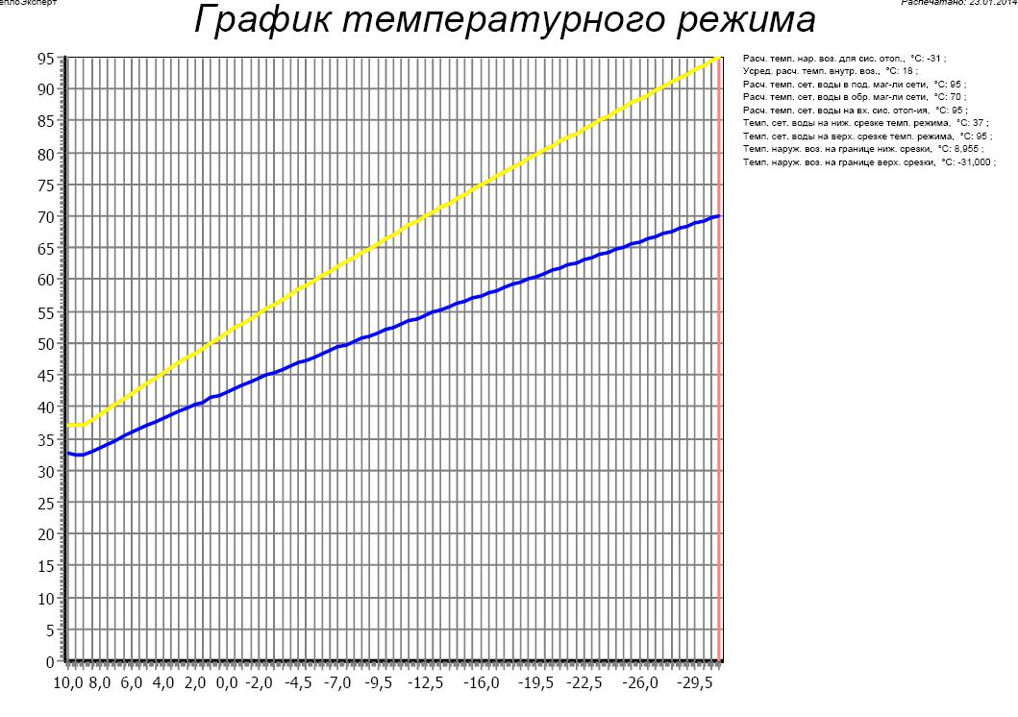

Тепловая изоляция выполнена из минераловатных плит. Потребителями тепловой энергии являются системы отопления жилых домов. Тепловая энергия отпускается с отопительных котельных находящихся непосредственно СП «Шошка» по отопительно-бытовому графику регулирования отпуска теплоты с расчетными параметрами 95-70°С.

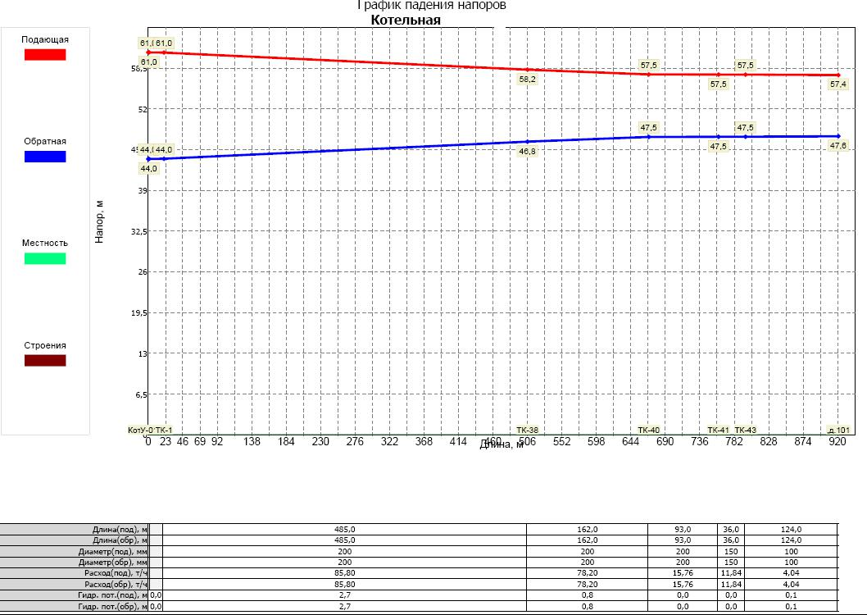

***1.2. Перечень объектов***

***Котельная центральная***

|  |  |  |  |  |
| --- | --- | --- | --- | --- |
| №п/п | Наименование | Ед.изм | Сведения | |
| 1 | Место расположения |  | с. Шошка, ул. Центральная, д.11 | |
| 2 | Год постройки |  | 1961 | |
| 3 | Год последнего капитального ремонта |  | нет | |
| 4 | Размер здания в осях | м *м | ? | |
| 5 | Площадь застройки | м² | ? | |
| 6 | Строительный объем | м³ | ? | |
| 7 | Высота до низа ферм (перекрытия) | м | 3,5 | |
| 8 | Этажность здания |  | 1 | |
| 9 | Котельный зал расположен на отметке |  | + | 0,000 |
| - |
| 10 | Площадка обследования на отметке |  | + | 0,000 |
| - |

|  |  |  |  |  |
| --- | --- | --- | --- | --- |
| №п/п | Наименование | Ед.изм | Сведения | |
| 1 | Место расположения |  | с. Шошка, ул. Центральная, д.19 | |
| 2 | Год постройки |  | ? | |
| 3 | Год последнего капитального ремонта |  | нет | |
| 4 | Размер здания в осях | м *м | ? | |
| 5 | Площадь застройки | м² | ? | |
| 6 | Строительный объем | м³ | ? | |
| 7 | Высота до низа ферм (перекрытия) | м | 3,5 | |
| 8 | Этажность здания |  | 1 | |
| 9 | Котельный зал расположен на отметке |  | + | 0,000 |
| - |
| 10 | Площадка обследования на отметке |  | + | 0,000 |
| - |

Котельная выполнена из кирпича

Кровля – шифер

Водоотвод с кровли имеется.

Полы – бетон

**Котёл КВР**

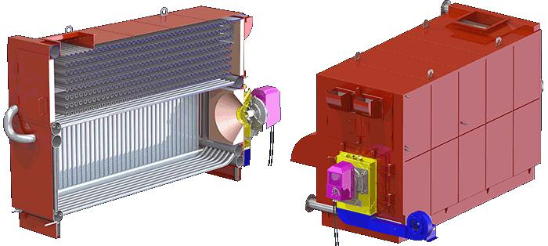

Котлы серии КВ-ТС, КВ-Р предназначены для получения горячей воды с номинальной температурой на выходе из котла 150°С, используемой в системе централизованного теплоснабжения на нужды отопления и горячего водоснабжения объектов промышленного и бытового назначения, а также для технологических целей предприятий различных отраслей.

Котлы предназначены для работы в закрытой системе теплоснабжения с принудительной циркуляцией воды.

Котлы водотрубные, горизонтальной компоновки, состоящие из двух транспортабельных блоков – топочного и конвективного. Арматура и гарнитура в комплекте котла.

Отличительные особенности КВ-ТС, (КВ-Р):

- поставка котла в повышенной заводской готовности обеспечивает качество изделия и позволяет сократить сроки монтажа котла;

- при поставке котлов россыпью не требуются технологические проёмы в здании котельной для монтажа оборудования, а качество изделия в целом обеспечивается при монтаже и контролируется заказчиком на месте установки котла;

- обмуровка котлов, производимая на месте установки, существенно снижает массу поставочного блока котла и сроки заводского изготовления;

- унифицированные узлы и детали, применяемые в данной заводской серии котлов, позволяют их использовать на аналогичных водогрейных котлах других производителей;

блоки (с минимальной реконструкцией) могут использоваться с разными топками: НТКС, ВТКС и ТЧЗМ (КВ-ТС);

- устройство возврата уноса и острого дутья в котлах даёт более полное выгорание топлива, и, следовательно, меньший расход топлива и снижение выбросов СО, непревышающее допустимых значений;

- котлы долговечны, ремонтопригодны, просты в обслуживании, имеют доступ для осмотра, ремонта и очистки труб;

- в котлах предусмотрена установка ГУВ (генератор ударных волн), рекомендуемого для удаления наружных отложений с труб конвективной поверхности, что позволяет снизить температуру уходящих газов, расход топлива и сопротивление газового тракта;

- котлы с топкой работают в автоматическом режиме, имея возможность регулировки параметров и стабильность несения нагрузки;

- конструкция котлов рассчитана на установку в районах с сейсмичностью 9 баллов включительно.

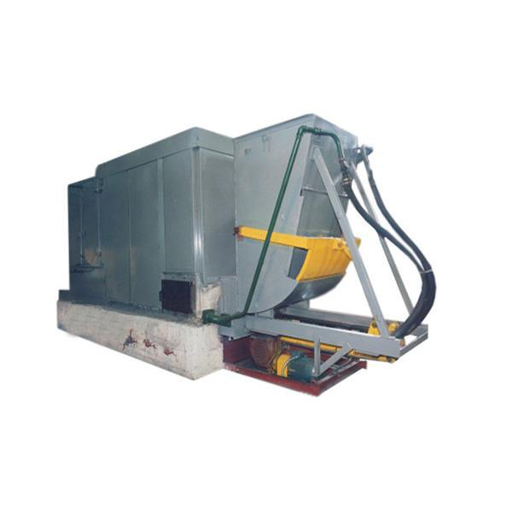**Котел Братск**

***Секционный котел Братск*** представляет собой котел комбинированного типа как по материалу секций, из которых он монтируется, так и по конструкции топочного устройства, в случае, когда чугунная ручная топка заменяется на механизированную типа ТШПМ-1,4.

Котлы Братск предназначены для отопления зданий и сооружений различного назначения: жилых домов, административных и промышленных зданий, сельскохозяйственных объектов, небольших поселков.

Основные характеристики:

- Котлы Братск с ручной топкой имеют мощность 0,715 МВт, с механической топкой - 0,8 МВт (Братск-0,8) и 1,33 МВт (Братск-М).

- Коэффициент полезного действия - не менее 82%, расчетный расход топлива - 230 кг/час, расход воды - не менее 25,4 куб.м/час. Температура воды на выходе 115 °С. Время растопки котла составляет около 1,5 часов, мощность электрооборудования топки - 8 кВт. Срок службы котлов до 10 лет. Котел "Братск" рассчитан на объем отапливаемых помещений порядка 3200 м2 при расчетной температуре внутри помещений +18 °С, а температуре наружного воздуха до - 30 °С.

- Топливо: Котлы Братск могут работать на отсортированном каменном угле, рядовом буром и каменном угле. Размер кусков угля не должен превышать 100 мм, а для котлов с механической топкой - 50 мм, содержание мелких частиц (менее 6 мм) - 50 %.

- Устройство котла: Комбинированные поверхности нагрева котла включают в себя два пакета секций: пакет чугунных секций и пакет стальных секций. Пакет стальных секций для всех типов котлов состоит из 7 штук. Пакеты чугунных секций для котла "Братск" состоят из 34, а для котла "Братск М" - из 38 штук. Стальные секции образуют свод и торцевые стенки топочной камеры, пакеты чугунных секций устанавливаются на основание. Основание под котел выполняется из обыкновенного кирпича на глиняном растворе на заранее выполненную бетонную подготовку. Топка котла должна быть выложена огнеупорным кирпичом.

***Котлы Братск с ручной топкой*** имеют установленную фронтовую плиту с загрузочной и зольниковой дверцами, через которые происходит периодическая загрузка топлива, а также выгрузка золы и шлака ручным способом.

Сжигание топлива происходит на колосниках. Колосники изготавливаются из чугуна, иногда с присадкой из хрома, кремния или алюминия. Со стороны поступления воздуха колосники имеют ребра высотой 100 мм для лучшего охлаждения. Эксплуатация ручных топок связана с тяжелым физическим трудом, особенно в части удаления золошлакоматериалов. Поэтому существуют ручные топки с поворотными качающимися колосниками. Чугунные колосники имеют следующее назначение: поддерживают слой топлива, пропускают золу и впускают воздух в зону горения. Воздух подается дутьевым вентилятором.

***Котлы Братск с механической топкой***

Котлы Братск также могут комплектоваться механическими топками типа ТШПМ - топкой механической с неподвижным колосниковым полотном и шурующей планкой. Неподвижно установленные чугунные колосники являются беспровальными и пропускают только золу. Колосниковая решетка разделена в середине щелью, по которой движется шурующая планка.

Планка представляет собой чугунный брусок в форме неравнобедренного треугольника с большим углом наклона передней части и меньшим углом наклона задней грани. Передняя или лобовая часть выше и короче задней. Планка движется по направлению от бункера топлива к задней стенке со скоростью 15 м/мин и обратно. Двигаясь вперед, планка продвигает достаточно большое качество топлива вглубь котла. Возвращаясь назад, планка, вследствие своей конструкции, не может сдвинуть топливо своей тыльной частью, а только приподнимает, взрыхляет его, оставляя на месте. Происходит операция "шуровки".

В процессе многократного перемещения планки к топливу поступает кислород. В конце решетки остается шлак, так как зола высыпается в золовые бункеры. Шлак образует горку, в которой выгорает оставшийся углерод. В ходе очередного движения планки шлак удаляется в шлаковый бункер, расположенный у задней стенки котла. Длина хода планки зависит от размеров колосниковой решетки и сорта угля. Топка с шурующей планкой подходит для сжигания бурых углей и каменных с выходом летучих более 25%.

Преимущества и недостатки:

Котлы Братск выгодны тем, что могут использоваться для теплоподачи в небольшие помещения, работают на рядовом каменном и буром углях, просты в эксплуатации. Недостаток котлов заключается в их низком КПД, большой массе, кроме того чугун - материал очень чувствительный к температурным напряжениям, и в случае поступления в горячие чугунные секции холодной воды они трескаются и выходят из строя. Кроме того котлы Братск имеют очень высокие цены по сравнению со стальными аналогами котлами КВ**.**

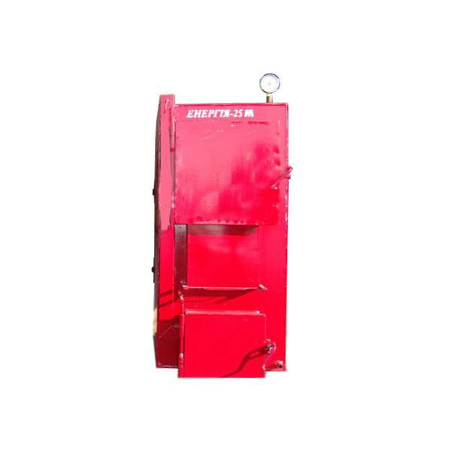

**Котел Энергия**

Водогрейные котлы Энергия относятся к чугунным секционным котлам шатрового типа с ручной топкой в нижней части. Они предназначены для теплоснабжения жилых, общественных и производственных зданий, а также объектов сельскохозяйственного назначения: ферм, теплиц.

Основные характеристики:

- Существует три основных модификации: Энергия-3, Энергия-3М и Энергия-6. Котлы "Энергия-6" отличаются большим количеством секций, большей производительностью, но при этом меньшими габаритами.

- Коэффициент полезного действия котлов Энергия составляет не менее 70%. Температура воды на выходе поддерживается от 95 до 115 °С.

- Топливо: Котлы Энергия работают на грохоченном и рядовом каменном угле. Возможно их использование для работы на газовом топливе при условии модификации фронтовых плит и установки газовых горелок. Тепловое напряжение поверхности нагрева при этом должно быть снижено во избежание разрыва секций.

- Устройство котла: Поверхность нагрева котлов состоит либо из одинаковых секций, либо из внешних и внутренних секций в зависимости от модификации. Так, котлы Энергия-3 могут иметь от 18 до 34 секций, а Энергия-6 - от 20 до 36.

- В комплект пакета секций входят только средние или средние и 4 крайние секции. Секции собираются в два пакета с помощью ниппелей, скоб, патрубков и стяжных болтов. Пакеты устанавливаются на стенки топки, которые выполнены из огнеупорного кирпича.

К каркасу секций крепится конструкция фронтовой плиты. Она состоит из загрузочной дверки, кожуха и двух блоков зольниковых дверок. Фронт загрузочной дверки оборудован поворотной плитой, с помощью которой открывается проем для удаления шлака.

Задние верхние патрубки закрыты глухими фланцами, передние нижние патрубки - фланцами с отверстиями для спуска воды. К передним верхним патрубкам крепится тройник с устройством для установки термометра и манометра. По обеим сторонам котла выполнены газоходы с установленными в них шиберами для регулирования тяги. В задней стенке имеется отверстие для дополнительной подачи воздуха в топку. Боковые стенки, передняя, задняя и верхняя части пакетов котла снаружи обмурованы кирпичом.

- Принцип работы: Вода к котлу подводится через нижний тройник. Отсюда она подается в секции как правого, так и левого пакетов. В них вода нагревается газами топки и через верхний тройник поступает в отопительную систему.

Котлы Энергия работают на ручной колосниковой топке с откидной шуровочной плитой. Топка оборудована колосниками, которые опираются на колосниковую балку, вмурованную в стенки котла. Колосники изготавливаются из чугуна, иногда с разнообразными присадками типа кремния, хрома и алюминия. Со стороны поступления воздуха колосники имеют ребра высотой 100 мм. Для удобства колосники собираются в решетку. Колосниковая решетка служит для поддержания горящего топлива, удаления золы и шлака через отверстия между колосниками и для поступления воздуха, необходимого для процесса горения. Под колосниками расположен бункер для золы или зольник. Топливо загружается в топку вручную.

Сжигание твердого топлива происходит на колосниковой решетке. Во время эксплуатации котла необходимо поддерживать определенную толщину слоя как топлива, так и шлаков в зольной камере.

Образовавшиеся в топке продукты сгорания поднимаются наверх, омывают поверхности секций обоих пакетов, нагревают их и находящуюся в них воду. Затем по газовым каналам, которые образуются ребрами секций, опускаются в боковые газоходы, а оттуда в боров.

Рабочее давление в котле должно поддерживаться не менее 0,15 МПа (1,5 кгс/см) при температуре воды 95-70 °С и 0,35 МПа (3,5 кгс/см) при температуре 115-70 °С.

Регулирование тяги осуществляется шиберами. Они управляются тросом с противовесами, которые выведены на фронтальную плиту котла.

Для предотвращения накипи необходимо проводить водоподготовку (химическую, магнитную) в соответствии с типовым проектом котельной.

Преимущества и недостатки:

Котлы Энергия хотя и вытесняются стальными котлами, но достаточно распространены в коммунальном хозяйстве.

Они имеют небольшие размеры, просты в эксплуатации, при необходимости могут быть переоборудованы для работы на жидком и газообразном топливе.

Но, как и во всех чугунных секционных котлах шатрового типа, в них недостаточно эффективно используются конвективные поверхности нагрева (только продольное омывание). В случае, если вы решили произвести замену вышедших из строя котлов Универсал, обратите внимание на стальные водогрейные котлы КВр. Они имеет более низкую стоимость, более экономичны и надежны в работе, имеют более высокую монтажную готовность.

**Тепловая схема котельной**

ОБЩИЕ ТРЕБОВАНИЯ К СХЕМАМ ВОДОГРЕЙНЫХ КОТЕЛЬНЫХ

Для предотвращения коррозии с тазовой стороны в стальных водогрейных котлах температура обратной сетевой воды, поступающей в котлы, должна быть не ниже 60°С при работе на газе и не ниже 70°С при работе на мазуте. Для осуществления этого требования необходимо в те периоды, когда по обратной линии поступает вода при меньших температурах, осуществлять подогрев ее.

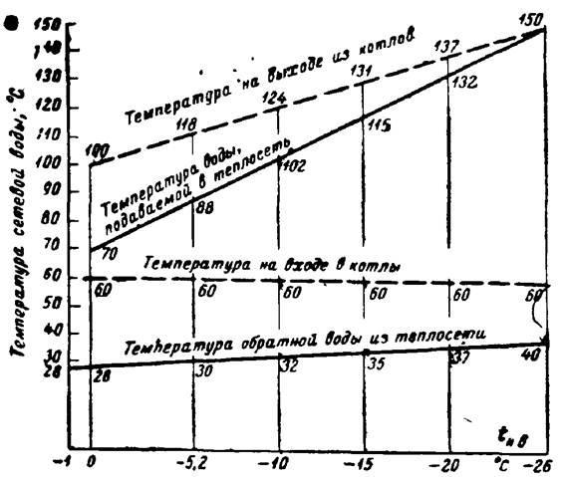

В схеме, представленной на рис.1 устанавливаются рециркуляционные насосы

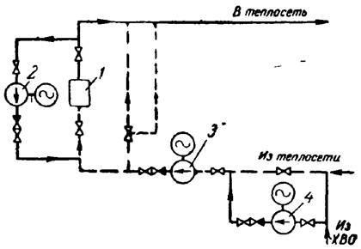

*Рис.1. Подогрев обратной сетевой воды путем применения рециркуляционных насосов.*

1 — котел; 2 — рециркуляционный насос; 3 — сетевой насос, 4 — подпиточный насос.

Режим работы рециркуляционных насосов имеет как бы две ступени со следующими показателями:

1. при от —26 до —15°С G=380 м3 /ч и G изменяется от 0 до 190 M3/ч;
2. при t" от —10 до -26°С G=500 м3/ч и Gn изменяется от 350 до 500 м3/ч.

При работе по этой схеме все условия как в части температуры воды, поступающей в котлы, так и в части количества воды, проходящей через котлы, будут обеспечены путем установки центробежных насосов, развивающих небольшой напор порядка 30 м вод. ст. при соответствующей производительности и работе на воде, имеющей температуру до 150° С. Этим условиям удовлетворяют насосы типа НКУ-250, имеющие производительность Q=250 мз/ч при развиваемом напоре Я =30 м вод. ст.

Однако необходимо отметить, что несмотря на простоту схемы, осуществление ее связано с дополнительным расходом электроэнергии на работу рециркуляционных насосов 2.

Принципиальная тепловая схема котельной со стальными водогрейными котлами для теплоснабжения закрытой системы показана на рис. 2.

Вода, возвращаемая из тепловых сетей, из подогревателей котельной, и добавочная вода сетевым насосом 11 нагнетается в стальной водогрейный котел 1. Из него горячая вода поступает к потребителю 6а; к насосу рециркуляции 20, к подогревателю 4, к вакуумному деаэратору 9 ив мазутное хозяйство, а также используется на другие нужды котельной.

Для поддержания постоянной температуры горячей воды за котлом и снижения температуры воды, идущей в тепловые сети, используется линия 21 для подмешивания.

В вакуумном деаэраторе подогрев осуществляется горячей водой из котла до температуры 70°С, чему соответствует абсолютное давление 0,03 МПа (0,3 кгс/см2). Для получения вакуума служит установка, состоящая из водяного эжектора 17, насоса 19 и бака 18, в который до пуска установки подается сырая вода.

Охлажденная до 70—75°С сетевая 'вода после вакуумного деаэратора поступает в подогреватель сырой воды 4, устанавливаемый перед химводоочисткой 5. Сетевая вода, теплота которой использована на нужды котельной, после подогревателя сырой воды и химочищенная вода после вакуумного деаэратора и насоса 7 собираются и поступают в трубопровод перед сетевыми насосами 11. Так как температура воды в этом трубопроводе может быть невысокой, для защиты стального водогрейного котла от коррозии в линию до котла с помощью насоса рециркуляции 20 подается горячая вода, повышающая температуру воды на входе в котлоагрегат до 70—110°С. Чем выше содержание серы в топливе, тем выше должна быть эта температура.

При открытой системе теплоснабжения добавочное количество воды в тепловые сети закачивается насосом 7 в бак-аккумулятор, а из него специальным насосом подается в трубопровод перед сетевыми насосами.

Для расчета принципиальной тепловой схемы со стальными водогрейными котлами необходимо иметь исходные данные, аналогичные перечисленным ранее, кроме значений расхода пара и его потерь на технологические нужды. Имея эти данные и задаваясь величиной потерь воды в тепловых сетях и котельной пользуемся принятыми ранее

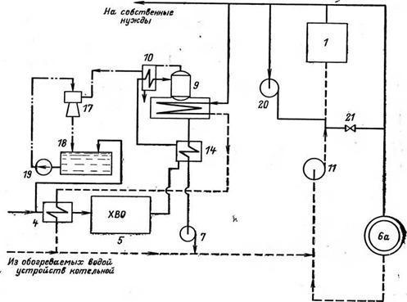*Рис. 2. Принципиальная тепловая схема котельной с стальными водогрейными котлами для сжигания газа и мазута.*

Обозначения рис. 2:

14 - подогреватель химочищенной воды после I ступени очистки; 15 - охладитель воды, поступающей в бак-аккумулятор; 16 - бак-аккуму-лятор; 17 - эжектор для создания вакуума в деаэраторе; 18 - бак технической воды; 19 - насос к эжектору; 20 - насос рециркуляции; 21 - устройство для перепуска холодной воды.

**Тарифы теплоснабжающих организаций**

Недостаточность предельных уровней и индексов роста тарифов, дефицит тарифных источников, отсутствие инвестиционной составляющей на развитие компаний не позволяют обеспечить средства на развитие и модернизацию организаций коммунального комплекса, проведение ремонтных работ, выполнение в полной мере производственных и инвестиционных программ в сфере теплоснабжения.

На протяжении ряда лет происходит экономически необоснованное сдерживание тарифов на тепловую энергию, в результате чего, установленные тарифы не обеспечивают возмещение затрат теплоснабжающим организациям, связанных с выполнением их производственных программ.

Тарифы на тепловую энергию для теплоснабжающей организации устанавливаются управлением по тарифному регулированию.

Сведения о тарифах теплоснабжающей организации содержатся в таблице

|  |  |  |
| --- | --- | --- |
| **№**  **п/п** | **Реестр теплоснабжающих организаций на 2018 год** | |
| **Наименование предприятия** | **Тариф, установленный РСТ с учетом передачи (руб.)** |
| Тепловая энергия | |  |
| 1. | АО «КТЭК» | 2 124,17 |

**1.3 Площадь строительных фондов и приросты площади строительных фондов в соответствии с Генеральным планом СП «Шошка»**

|  |  |  |  |  |  |  |
| --- | --- | --- | --- | --- | --- | --- |
| **№**  **п/п** | **Показатели** | | | **Единица**  **измерения** | **Современное**  **состояние** | **Первая очередь**  **(до 2020г.)** |
| 1. | Зоны жилой застройки, из них | | | га | 15,8 | 15,8 |
| 1.1 | территории индивидуальной усадебной жилой застройки (индивидуальный жилищный фонд) | | | % | 31 | 31 |
|  |  |  |  |
| 1.2 | территории малоэтажной много-квартирной жилой застройки (многоквартирные жилые дома) | | | % | 69 | 69 |
|  |  |  |  |
| 1.3 | территории среднеэтажной много-квартирной жилой застройки (многоквартирные жилые дома) | | | % |  |  |
|  |  |  |  |
| 2. | Жилищный фонд, всего | | | тыс. кв. м общей  площади квартир | 15,8 | 15,8 |
|  |  |  |  |  |  |
| 2.1 | существующий сохраняемый жилищный фонд | | | тыс. кв. м общей | 15,8 | 15,8 |
|  | площади квартир |  |  |
| 2.2 | новое жилищное строительство | | | тыс. кв. м общей | 0,64 | 0,64 |
|  | площади квартир |  |  |

|  |  |  |  |  |
| --- | --- | --- | --- | --- |
| 3. | Общественные здания |  |  |  |
| 3.1 | зоны объектов учебно-образовательного назначения | га | 0,96 | 0,96 |
|  |  |  |  |
| 3.2 | Зоны промышленных, коммунально-складских объектов инженерной инфраструктуры | га | 7,5 | 7,5 |
|  |  |  |  |

**1.4. Объемы потребления тепловой энергии (мощности), теплоносителя и приросты потребления тепловой энергии (мощности), теплоносителя с разделением по видам теплопотребления**

Годовые объемы выработки тепловой энергии (мощности), теплоносителя с разделением по видам потребления по каждой котельной.

|  |  |  |  |  |
| --- | --- | --- | --- | --- |
| **Наименование котельной** | **Годовая выработка** | | | |
| **Тепловая энергия (Гкал)** | | **Теплоноситель (м3)** | |
| **Отопление** | **ГВС** | **Отопление** | **ГВС** |
| **обьект** | | | | |
| Котельная РММ | 1303,07 | - | 45,4 | - |
| Котельная Школьная | 857,28 |  | 15,8 |  |

|  |  |  |  |  |  |  |  |  |  |  |
| --- | --- | --- | --- | --- | --- | --- | --- | --- | --- | --- |
| № п.п. | Населенный пункт, улица | Номер дома, Гкал в год | Общая площадь квартир по ЦЖРиС | Утверждённый норматив  отопления в год | | Годовой расход теплой энергии на отопление по расчетам ЦЖРиС | | Расчетная нагрузка (261 день,  -6,4ОС) | | Этажность |
|  |  |  | м2 | Гкал/кв. м | | гкал/год | | гкал/час | | кол-во этажей |
|  | с. Шошка, котельная РММ |  |  |  | |  | |  | |  |
| 1 | с. Шошка, Центральная | 7 | 755,6 | 0,456 | |  | 344,55 |  | 0,122929 | 2 |
| 2 | с. Шошка, Центральная | 3 | 453,6 | 0,456 | |  | 206,84 |  | 0,073796 | 2 |
| 3 | с. Шошка, Центральная | 5 | 531,4 | 0,456 | |  | 242,32 |  | 0,086454 | 2 |
| 4 | с. Шошка, Центральная | 8 | 81,4 | 0,456 | |  | 37,12 |  | 0,013243 | 0 |
| 5 | с. Шошка, Центральная | 10 | 48 | 0,456 | |  | 21,89 |  | 0,007809 | 1 |
| 6 | с. Шошка, Центральная | 12 | 89,7 | 0,456 | |  | 40,90 |  | 0,014593 | 1 |
| 7 | с. Шошка, Речная | 3 | 164,3 | 0,456 | |  | 74,92 |  | 0,026730 | 1 |
| 8 | с. Шошка, Речная | 4 | 50,9 | 0,456 | |  | 23,21 |  | 0,008281 | 1 |
| 9 | с. Шошка, Речная | 5 | 82 | 0,456 | |  | 37,39 |  | 0,013341 | 1 |
| 10 | с. Шошка, Речная | 6 | 55 | 0,456 | |  | 25,08 |  | 0,008948 | 1 |
| 11 | с. Шошка, Речная | 7 | 154 | 0,456 | |  | 70,22 |  | 0,025054 | 1 |
| 12 | с. Шошка, Речная | 8 | 54,7 | 0,456 | |  | 24,94 |  | 0,008899 | 1 |
| 13 | с. Шошка, Речная | 9 | 163 | 0,456 | |  | 74,33 |  | 0,026518 | 1 |
| 14 | с. Шошка, Речная | 10 | 87 | | 0,456 | 39,67 | | 0,014154 | | 1 | |
| 15 | с. Шошка, Речная | 12 | 87 | | 0,456 | 39,67 | | 0,014154 | | 1 | |
|  | Итого: |  | 2857,6 | |  | 1303,07 | | 0,4649 | |  | |
| 0 | |
|  | с. Шошка, котельная Школьная |  |  | |  |  | |  | |  | |
| 1 | с. Шошка, Центральная | 15 | 805,6 | | 0,456 | 367,35 | | 0,131063 | | 2 | |
| 2 | с. Шошка, Центральная | 17 | 738,2 | | 0,456 | 336,62 | | 0,120098 | | 2 | |
| 3 | с. Шошка, Центральная | 22 | 336,2 | | 0,456 | 153,31 | | 0,054696 | | 2 | |
|  | Итого: |  | 1880,0 | |  | 857,28 | | 0,3059 | |  | |
| 0 | |

Перспективные объемы теплоносителя, необходимые для передачи теплоносителя от

источника тепловой энергии до потребителя спрогнозированы с учетом увеличения расчет-

ных расходов теплоносителя в тепловых сетях с темпом присоединения (подключения) сум-

марной тепловой нагрузки и с учетом реализации мероприятий по модернизации тепловых

систем источников тепловой энергии.

**1.5. Потребление тепловой энергии (мощности) и теплоносителя объектами, располо-**

**женными в производственных зонах, с учетом возможных изменений производственных**

**зон и их перепрофилирования и приросты потребления тепловой энергии (мощности),**

**теплоносителя производственными объектами**

|  |  |  |  |  |  |  |
| --- | --- | --- | --- | --- | --- | --- |
| **Наименование котельной** |  |  | | **Годовая выработка** | |  |
|  | **Тепловая энергия (Гкал)** | | | | **Теплоноситель (м3)** | |
|  | **Отопление** |  | **ГВС** | | **Отопление** | **ГВС** |
| **объект** | | | | | | |
| Котельная РММ | 130,3 |  | 0 | | 45,4 | 0 |
| Котельная Школьная | 85,7 |  | 0 | | 15,8 | 0 |

Учитывая, что Генеральным планом СП «Шошка» не предусмотрено изменение схемы

теплоснабжения, теплоснабжение перспективных объектов, которые планируется разместить

вне зоны действия существующих котельных, предлагается осуществить от автономных источ-

ников. Изменения производственных зон не планируется.

**Раздел 2. Перспективные балансы располагаемой тепловой**

**мощности источников тепловой энергии и тепловой**

**нагрузки потребителей**

**2.1. Радиус эффективного теплоснабжения**

Среди основных мероприятий по энергосбережению в системах теплоснабжения можно выделить оптимизацию систем теплоснабжения в районе с учетом эффективного радиуса теплоснабжения.

Передача тепловой энергии на большие расстояния является экономически неэффективной.

Радиус эффективного теплоснабжения позволяет определить условия, при которых подключение новых или увеличивающих тепловую нагрузку теплопотребляющих установок к системе теплоснабжения нецелесообразно вследствие увеличения совокупных расходов в указанной системе на единицу тепловой мощности, определяемой для зоны действия каждого источника тепловой энергии.

Радиус эффективного теплоснабжения – максимальное расстояние от теплопотребляющей установки до ближайшего источника тепловой энергии в системе теплоснабжения, при превышении которого подключение теплопотребляющей установки к данной системе теплоснабжения нецелесообразно по причине увеличения совокупных расходов в системе теплоснабжения.

Для расчета радиусов эффективного теплоснабжения в нашем случае воспользуемся методикой, изложенной в журнале «Новости теплоснабжения» №8 за 2012 г. (авторы – Д.А. Волков, Ю.В.Кожарин. «К вопросу определения радиуса эффективного теплоснабжения). Согласно этой методике для определения максимального радиуса подключения новых потребителей к котельной. В настоящее время Федеральный закон №190 «О теплоснабжении» ввел понятие «радиус эффективного теплоснабжения» без указания на конкретную методику его расчета.

У существующей тепловой сети согласно их тепловой мощности определяется необходимый диаметр трубопровода. Далее для этого трубопровода определяются годовые тепловые потери (или мощность потерь). Принимается допустимый для данной сети уровень тепловых потерь (в процентах от годового отпуска тепла к подключенному потребителю). Далее по расчету норматива годовых потерь на 100 м длины трубопровода и допустимому уровню потерь (в Гкал/год) по формуле (1) определяем радиус теплоснабжения:

|  |  |
| --- | --- |
|  | (1) |

где Q пот – годовые тепловые потери подключаемого трубопровода,

Q 100 – нормативные годовые потери трубопровода на 100 м длины.

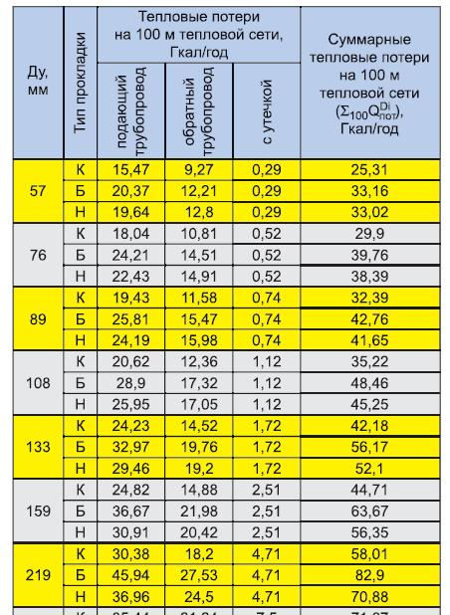Справочные данные по суммарным нормативным потерям на 100 м длины.

Таблица 2.1.1

Проведя расчеты по формуле (1) с учетом справочных данных таблицы 2.1.1, получим следующие результаты, представленные в таблице 2.1.2.

Таблица 2.1.2

|  |  |  |  |  |  |
| --- | --- | --- | --- | --- | --- |
| **D, мм** | **Q час,** | **Q год,** | **Q пот.год,** | **Q 100,** | **L доп(10%),м** |
| **Гкал/ч** | **Гкал/год** | **Гкал/год** | **Гкал/год/100 м** |
|
| 57 | 0,07 | 179,9 | 18,0 | 29,2 | **62** |
| 76 | 0,16 | 411,2 | 41,1 | 34,85 | **118** |
| 89 | 0,23 | 580,82 | 58,1 | 37,6 | **154** |
| 108 | 0,4 | 1028 | 102,8 | 41,84 | **246** |
| 133 | 0,72 | 1850,4 | 185,04 | 49,18 | **376** |
| 159 | 1,16 | 2981,2 | 298,12 | 54,19 | **550** |
| 219 | 2,71 | 6964,7 | 696,47 | 69,5 | **1002** |

Применительно к существующим сетям теплоснабжения результаты представлены в таблице № 2.1.3.

Таблица 2.1.3

|  |  |  |  |
| --- | --- | --- | --- |
| № | Наименование | Расстояние от источника | Эффективный радиус |
| п/п | котельной | до наиболее удаленного потребителя, (м) | теплоснабжения (м) |
| 1 | Котельная РММ | 449,0 | 550,0 |
| 2 | Котельная Школьная | 55,0 | 154,0 |

Согласно этим данным все потребители тепловой энергии СП «Шошка» находятся в зоне эффективного теплоснабжения. При размещении новых объектов – потребителей тепловой энергии в поселке следует учитывать, чтобы точка размещения новой тепловой нагрузки находилась в пределах зоны эффективности по расстоянию от источника тепловой энергии с учетом точки подключения к магистрали, а так же учитывать диаметр подключаемого трубопровода. Строительство нового жилья в этих зонах необходимо проектировать с прокладкой трубопровода от распределительных колодцев увеличенным диаметром минуя застройку последовательно включенную в основную магистраль, необходимо так же установка более мощных подкачивающих насосов и как альтернатива возможно оборудовать перспективную застройку индивидуальными системами отопления.

В СП «Шошка» теплоснабжения находится в норме, возможно увеличение подключение новых потребителей тепловой энергии.

**2.2. Описание существующих и перспективных зон действия систем теплоснабжения, источников тепловой энергии**

Существующие значения установленной тепловой мощности основного оборудования источников тепловой энергии (в разрезе котельных).

|  |  |  |
| --- | --- | --- |
| **Наименование котельной** | **Установленная мощность (Гкал/ч)** | **Примечание** |
| Котельная РММ | 1,2 | в работе |
| Котельная Школьная | 1,23 | в работе |

Часть многоквартирного жилого фонда, крупные общественные здания, учреждения бюджетной сферы подключены к централизованной системе теплоснабжения, которая состоит из котельных и тепловых сетей.

Эксплуатацию котельных и тепловых сетей на территории сельского поселения осуществляет АО «Княжпогостская тепло-энергетическая компания»

Энергетическая эффективность каждой зоны действия источника тепловой энергии оценивается по полному коэффициенту использования теплоты топлива, который представляет собой отношение потерь теплоты топлива при выработке, транспорте и преобразовании теплоты (с учетом собственных и хозяйственных нужд) к тепловому эквиваленту, используемого на эти процессы, топлива.

Коэффициент использование теплоты топлива зависит от нескольких ключевых параметров.

Первый параметр, характеризует эффективность преобразования теплоты топлива в теплоту теплоносителя в котельном агрегате. В силу особенностей эксплуатации котлоагрегатов в поселении эффективность преобразования теплоты топлива в теплоту теплоносителя сильно зависит от строка службы котлоагрегата (при правильной эксплуатации такого снижения эффективности не наблюдается).

Второй параметр характеризует потери теплоты и теплоносителя при его транспорте по тепловым сетям. Величина этих потерь (в упрощенных моделях), в свою очередь, зависит от двух параметров: относительной материальной характеристики тепловых сетей и срока службы тепловых сетей.

Объединение этих параметров в один комплекс (относительный средневзвешенный строк службы системы теплоснабжения) позволяет установить зависимости, связывающие эффективность системы теплоснабжения с коэффициентом теплоты использования топлива в этой системе. При этом относительный средневзвешенный срок службы системы теплоснабжения вычисляется следующим образом: средневзвешенный срок службы элементов системы теплоснабжения (сумма средневзвешенного срока службы оборудования, источника теплоты и средневзвешенного срока службы тепловых сетей) умножается на приведенную материальную характеристику тепловых сетей.

Если этот комплекс связать с КИТТ системы теплоснабжения, то можно увидеть две области, которые могут быть описаны линейными связями (см. рисунок).

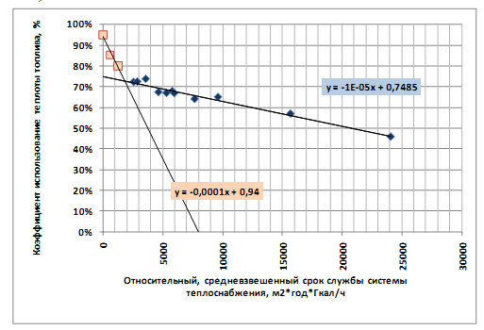

**Величина КИТТ системы теплоснабжения в зависимости от относительного, средневзвешенного службы системы теплоснабжения**

Область относительного средневзвешенного строка службы систем теплоснабжения от 2 до 30 тыс. м2*год/Гкал/ч (условно «старые системы теплоснабжения») и область от 0 до 2000 тыс. м2*год/Гкал/ч(условно «новые системы теплоснабжения»). Чем ниже значение относительного, средневзвешенного срока службы (ОССС) системы теплоснабжения, тем выше КИТТ системы теплоснабжения. Значение ОССС тем ниже, чем меньший срок службы у котельных и тепловых сетей, и чем меньше значение приведенной материальной характеристики тепловых сетей.

При ОССС равном нулю (например, при отсутствии тепловых сетей, или вновь установленном оборудовании котельной, или том и другом вместе) КИТТ не может быть меньше 0,95.

Модернизация системы теплоснабжения СП «Шошка» не предусматривает изменения схемы теплоснабжения.

Объекты, которые планируется разместить вне зоны действия существующих котельных, предлагается осуществить от автономных источников.

Горячее водоснабжение предлагается выполнить от электро-водонагревателей.

При перекладке тепловых сетей, снабжающих теплом многоквартирную жилую застройку, предлагается прокладка их из стальных труб в индустриальной тепловой изоляции из пенополиуретана в полиэтиленовой оболочке.

Так же возможно нанесение жидкой теплоизоляции «ТЕПЛОКРАС»

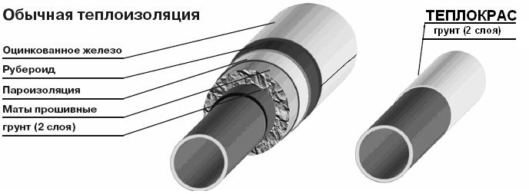

В настоящее время для теплоизоляции различных трубопроводов и емкостей используются такие материалы, как пенополиуретан, пеностирол, изовер, минеральная вата. Данный способ утепления не только загрязняет окружающую среду, но и опасен для здоровья людей. Кроме этого, гарантийный срок эксплуатации таких материалов не велик. Практически, через 1-2 года под воздействием атмосферных осадков и перепадов температур, стандартные теплоизоляционные покрытия полностью теряют свои теплоизоляционные свойства, отслаиваются, осыпаясь на землю.

В отличие от известных теплоизоляционных материалов, Теплокрас прекрасно применяется как теплозащита конструкций с высокой температурой.

Способность Теплокрас работать при высоких температурах, хорошая адгезия, практически к любому материалу, делает его незаменимым для применения в качестве тепло- и гидроизоляционного покрытия в теплоэнергетике. Кроме этого, возможность наносить распылителем или кисточкой Теплокрас на поверхности сложной конфигурации, позволяет использовать материал в самых труднодоступных местах.

**2.3.Описание существующих и перспективных зон действия индивидуальных источников тепловой энергии**

Часть индивидуальных жилых домов оборудовано электро котлами и отопительными печами, работающими на твердом топливе (дрова, отходы лесопиления - горбыль).

Индивидуальное отопление осуществляется от теплоснабжающих устройств без потерь при передаче, так как нет внешних систем транспортировки тепла. Поэтому потребление тепла при теплоснабжении от индивидуальных установок можно принять равным его производству.

Среднегодовая выработка тепла индивидуальными источниками теплоснабжения ориентировочно составляет 12,7 тыс. Гкал/год.

**2.4. Перспективные балансы тепловой мощности и тепловой нагрузки в перспективных зонах действия источников тепловой энергии**

|  |  |  |  |
| --- | --- | --- | --- |
| **Наименование котельной** | **Фактическая**  **располагаемая (Гкал/ч)** | **Мощность тепловой энергии нетто (Гкал/ч)** | |
| **существующие** | **перспективные** |
| Котельная РММ | 1,2 | 1,2 | 1,2 |
| Котельная Школьная | 1,23 | 1,23 | 1,23 |

Перспективные балансы тепловой мощности и тепловой нагрузки в перспективных зонах действия источников тепловой энергии равны существующим.

**2.5. Существующие и перспективные затраты тепловой мощности на собственные и хозяйственные нужды источников тепловой энергии (в разрезе котельных)**

|  |  |  |
| --- | --- | --- |
| **Наименование котельной** | **Затраты на собственные нужды (Гкал/ч)** | |
| **существующие** | **перспективные** |
| Котельная РММ | 0,03 | 0,03 |
| Котельная Школьная | 0,01 | 0,01 |

**2.6. Значения существующей и перспективной тепловой мощности источников тепловой энергии нетто**

|  |  |  |  |
| --- | --- | --- | --- |
| **Наименование котельной** | **Фактическая** | **Мощность тепловой энергии нетто (Гкал/ч)** | |
| **располагаемая (Гкал/ч)** | **существующие** | **перспективные** |  |
| Котельная РММ | 1,2 | 1,2 | 1,2 |  |
| Котельная Школьная | 1,23 | 1,23 | 1,23 |  |

Передача по тепловым сетям, включая потери тепловой энергии в тепловых сетях теплопередачей через теплоизоляционные конструкции теплопроводов и с потерями теплоносителя и указанием затрат на компенсацию этих потерь.

|  |  |  |
| --- | --- | --- |
| **Наименование котельной** | **Потери тепловой**  **энергии при передаче (Гкал)** | **Затраты на компенсацию потерь ТЭ (тыс. руб.)** |
| Котельная РММ | 130,3 | 255,9 |
| Котельная Школьная | 85,7 | 168,3 |

**2.7. Затраты существующей и перспективной тепловой мощности на хозяйственные нужды тепловых сетей**

|  |  |
| --- | --- |
| **Наименование котельной** | **Существующие затраты тепловой мощности на хоз.**  **нужды тепловых сетей (Гкал/ч)** |
| Котельная РММ | нет |
| Котельная Школьная | нет |

**Раздел 3. Перспективные балансы теплоносителя**

**3.1. Перспективные балансы производительности водоподготовительных установок и максимального потребления теплоносителя теплопотребляющими установками потребителей**

Водоподготовка в котельных СП «Шошка» отсутствует.

При эксплуатации котлов наиболее частые проблемы - это накипеобразование и солевые отложения, которые приводят к потере теплопередачи и перегреву экранных труб, коррозии, ухудшению качества пара, большим энергозатратам.

Водоподготовка обеспечивает надежную работу котла. Требования к качеству питательной воды зависят от давления и типа котельной установки, что должно быть отражено в соответствующих ГОСТах, технических условиях, ОСТах, инструкциях по эксплуатации, руководящих документах. Исходя из этих требований, и выбирается наиболее оптимальная схема водоподготовки для котлов.

Подготовка воды должна включать предварительную очистку, поскольку необходимо значительно снизить содержание органических веществ, железа, взвесей, и в зависимости от качества провести реагентное умягчение. Водоподготовка для котельной помогает избежать быстрого износа оборудования. Для очистки воды можно использовать ионообменные установки или универсальные технологии по параллельной подпитке и регенерации по противоточным схемам.

Основное назначение систем водоподготовки для котельных - это предотвращение образований минеральных отложений на поверхности теплообменников, водогрейных паровых

котлов и трубопроводов.

Возникновение данных отложений может привести к потере мощности водогрейных паровых котлов. В запущенных случаях из-за образования очаговой коррозии или закупоривания внутренней конструкции возможна полная остановка работы котельной установки.

Чтобы этого избежать, следует установить водоподготовку котла. Системы подготовки воды для разных типов котельного оборудования отличаются:

* для водоподготовки для паровых котлов используются схемы двойного умягчения
* для водогрейных станций или пластинчатых теплообменников применим умягчитель. Также можно использовать химическую подготовку воды.

Водоподготовка для котлов позволит им прослужить намного дольше. Исключается преждевременное появление ржавчины, коррозии, накипи и осадков.

Качество воды для котельных комплексов регламентируется эксплуатационными требованиями производителей и следующими документами:

Нормы качества сетевой и подпиточной воды водогрейных котлов, организация водно-химического режима и химического контроля. РД 24.031.120-92.

Отсутствие водоподготовки на котельных приводит к существенному сокращению срока их службы и к интенсивному снижению располагаемой тепловой мощности. После пятилетней эксплуатации без установок водоподготовки потери установленной тепловой мощности достигают 30-40. При этом в процессе эксплуатации возрастают затраты на ремонт котлоагрегатов.

**Раздел 4. Предложения по новому строительству, реконструкции и техническому перевооружению источников тепловой энергии**

**4.1. Предложения по новому строительству источников тепловой энергии, обеспечивающие перспективную тепловую нагрузку на вновь осваиваемых территориях поселения**

Учитывая, что Генеральными планами СП «Шошка» предусмотрено изменение схемы теплоснабжения района, планируется для социально-культурных объектов села Шошка- школы, детского сада, клуба, общественных зданий предусмотреть строительство модульной транспортабельной котельной полной заводской готовности на мазутном топливе с возможностью последующего перевода её на природный газ, расчетная тепловая мощность котельной составляет **2,0** **гКал/ч;**

для теплоснабжения планируемого к строительству жилищного сектора с. Шошка предусмотреть модульную транспортабельную котельную на мазутном топливе с последующим переводом её на природный газ; расчетная тепловая мощность котельной составляет **1,0** **гКал/ч;**

теплоснабжение фермы КРС на 200 голов, телятника и цеха по переработке животноводческой продукции в с.Шошка предлагается от проектируемой модульной котельной мощностью **1,1** **гКал/ч**, топливо – каменный уголь, отходы древесного производства;

для объектов соцкультбыта группы д.Верхняя Отла, д.Средняя Отла, д.Нижняя Отла также предусмотреть строительство самостоятельной транспортабельной котельной на мазутном топливе с возможностью последующего перевода её на природный газ; расчетная тепловая мощность котельной составляет **0,5** **гКал/ч;**

теплоснабжение фермы птицеводческой намечено от проектируемой модульной котельной мощностью **0,5** **гКал/ч**, топливо – каменный уголь, отходы древесного производства;

для объектов соцкультбыта группы д.Онежье, д.Козловка также предусмотреть строительство самостоятельной транспортабельной котельной на мазутном топливе с возможностью последующего перевода её на природный газ; расчетная тепловая мощность котельной составляет **0,5** **гКал/ч;**

теплоснабжение цеха по переработке молока намечено от проектируемой модульной котельной мощностью **0,5** **гКал/ч**, топливо – каменный уголь, отходы древесного производства;

теплоснабжение перспективных объектов, которые планируется разместить вне зоны действия существующих котельных, предлагается осуществить от автономных источников.

**4.2. Предложения по реконструкции источников тепловой энергии, обеспечивающие перспективную тепловую нагрузку в существующих и расширяемых зонах действия источников тепловой энергии**

В соответствии с Генеральными планами СП «Шошка» меры по реконструкции источников тепловой энергии с целью обеспечения перспективной тепловой нагрузки в существующих и расширяемых зонах действия источников тепловой энергии предусмотрены следующие мероприятия:

|  |  |  |  |  |  |  |  |  |  |
| --- | --- | --- | --- | --- | --- | --- | --- | --- | --- |
| **№** | **Мероприятие** | **Период исполнения** | | | | | **Финансовые затраты**  **тыс.руб.** | **Ожидаемый** |  |
| **2015** | **2016** | **2017** | **2018** | **2019** |  |
| 1 | Реконструкция  котельной РММ с  заменой котлоагрегатов |  |  | 50% | 50% |  | 2500,0 | -сокращение  потерь  теплоэнергии |  |
|  |  |  |  |  |  |  |
|  |  |  |  |  |  |  |
| 2 | Реконструкция  котельной Школьная  с заменой котлоагрегатов |  |  |  | 50% | 50% | 2500,0 | -сокращение  потерь  теплоэнергии |  |
|  |  |  |  |  |  |  |
|  |  |  |  |  |  |  |

**4.3. Предложения по техническому перевооружению источников тепловой энергии с целью повышения эффективности работы систем теплоснабжения**

В соответствии с Генеральными планами СП «Шошка» меры по техническому перевооружению источников тепловой энергии с целью повышения эффективности работы систем теплоснабжения предусмотрены следующие мероприятия:

|  |  |  |  |  |  |  |  |  |  |
| --- | --- | --- | --- | --- | --- | --- | --- | --- | --- |
| **№** | **Мероприятие** | **Период исполнения** | | | | | **Финансовые затраты**  **тыс.руб.** | **Ожидаемый** |  |
| **2015** | **2016** | **2017** | **2018** | **2019** |  |
| 1 | Реконструкция  котельной РММ с  заменой котлоагрегатов |  |  | 50% | 50% |  | 2500,0 | -сокращение  потерь  теплоэнергии |  |
|  |  |  |  |  |  |  |
|  |  |  |  |  |  |  |
| 2 | Реконструкция  котельной Школьная  с заменой котлоагрегатов |  |  |  | 50% | 50% | 2500,0 | -сокращение  потерь  теплоэнергии |  |
|  |  |  |  |  |  |  |
|  |  |  |  |  |  |  |

**4.4. Меры по выводу из эксплуатации, консервации и демонтажу избыточных источников тепловой энергии, а также выработавших нормативный срок службы либо в случаях, когда продление срока службы технически невозможно или экономически нецелесообразно**

В соответствии с Генеральными планами меры по выводу из эксплуатации, консервации и демонтажу избыточных источников тепловой энергии, а так же выработавших нормативный срок службы не предусмотрены.

**4.5. Меры по переоборудованию котельных в источники комбинированной выработки электрической и тепловой энергии**

В соответствии с Генеральными планами СП «Шошка» меры по переоборудованию котельных в источники комбинированной выработки электрической и тепловой энергии не предусмотрены.

**4.6. Меры по переводу котельных, размещенных в существующих и расширяемых зонах действия источников комбинированной выработки тепловой и электрической энергии в «пиковый» режим**

Меры по переводу котельных, размещенных в существующих и расширяемых зонах действия источников комбинированной выработки тепловой и электрической энергии в «пиковый» режим не предусмотрены.

**4.7. Решения о загрузке источников тепловой энергии, распределении (перераспределении) тепловой нагрузки потребителей тепловой энергии в каждой зоне действия системы теплоснабжения между источниками тепловой энергии, поставляющими тепловую энергию в данной системе теплоснабжения**

Генеральными планами СП «Шошка» предусмотрено изменение схемы теплоснабжения района строительством модульной транспортабельной котельной полной заводской готовности на мазутном топливе с возможностью последующего перевода её на природный газ, расчетная тепловая мощность котельной составляет **2,0** **гКал/ч;**

для теплоснабжения планируемого к строительству жилищного сектора с.Шошка предусмотреть модульную транспортабельную котельную на мазутном топливе с последующим переводом её на природный газ; расчетная тепловая мощность котельной составляет **1,0** **гКал/ч;**

теплоснабжение фермы КРС на 200 голов, телятника и цеха по переработке животноводческой продукции в с.Шошка предлагается от проектируемой модульной котельной мощностью **1,1** **гКал/ч**, топливо – каменный уголь, отходы древесного производства;

для объектов соцкультбыта группы д.Верхняя Отла, д.Средняя Отла, д.Нижняя Отла также предусмотреть строительство самостоятельной транспортабельной котельной на мазутном топливе с возможностью последующего перевода её на природный газ; расчетная тепловая мощность котельной составляет **0,5** **гКал/ч;**

теплоснабжение фермы птицеводческой намечено от проектируемой модульной котельной мощностью **0,5** **гКал/ч**, топливо – каменный уголь, отходы древесного производства;

для объектов соцкультбыта группы д.Онежье, д.Козловка также предусмотреть строительство самостоятельной транспортабельной котельной на мазутном топливе с возможностью последующего перевода её на природный газ; расчетная тепловая мощность котельной составляет **0,5** **гКал/ч;**

теплоснабжение цеха по переработке молока намечено от проектируемой модульной котельной мощностью **0,5** **гКал/ч**, топливо – каменный уголь, отходы древесного производства;

**4.8. Оптимальный температурный график отпуска тепловой энергии для каждого источника тепловой энергии или группы источников в системе теплоснабжения**

Оптимальный температурный график отпуска тепловой энергии для каждого источника тепловой энергии в системе теплоснабжения в соответствии с действующим законодательством разрабатывается в процессе проведения энергетического обследования источника тепловой энергии, тепловых сетей, потребителей тепловой энергии.

**ГРАФИК**

**зависимости температуры теплоносителя от среднесуточной**

**температуры наружного воздуха, для котельных**

*(температурный график 95 – 70 0С)*

|  |  |  |
| --- | --- | --- |
| Температура наружного воздуха t0C | Температура воды в подающем трубопроводе системы отопления,  t п0 C | Температура воды в обратной линии системы отопления, t о0C |
| 8 | 35,2 | 28,8 |
| 7 | 35,7 | 31,8 |
| 6 | 36,1 | 32,7 |
| 5 | 37,5 | 33,7 |
| 4 | 37,9 | 34,6 |
| 3 | 41,3 | 36,6 |
| 2 | 42,7 | 37,2 |
| 1 | 45,0 | 38,1 |
| 0 | 46,1 | 39,0 |
| -1 | 48,7 | 40,8 |
| -2 | 50,0 | 41,2 |
| -3 | 51,3 | 42,1 |
| -4 | 52,0 | 43,3 |
| -5 | 52,5 | 43,6 |
| -6 | 53,2 | 44,0 |
| -7 | 54,5 | 44,6 |
| -8 | 55,8 | 45,2 |
| -9 | 56,0 | 46,1 |
| -10 | 57,3 | 46,9 |
| -11 | 57,8 | 47,2 |
| -12 | 58,8 | 47,8 |
| -13 | 59,2 | 48,3 |
| -14 | 60,3 | 49,0 |
| -15 | 61,2 | 49,5 |
| -16 | 62,7 | 50,3 |
| -17 | 62,9 | 50,8 |
| -18 | 63,1 | 51,2 |
| -19 | 64,2 | 51,8 |
| -20 | 65,5 | 52,4 |
| -21 | 66,7 | 53,1 |
| -22 | 67,9 | 54,3 |
| -23 | 68,1 | 55,2 |
| -24 | 70,3 | 55,9 |
| -25 | 71,5 | 56,4 |
| -26 | 74,6 | 58,8 |
| -27 | 75,8 | 59,9 |
| -28 | 76,0 | 60,5 |
| -29 | 79,1 | 63,4 |
| -30 | 88,3 | 66,5 |
| -31 | 89,4 | 67,2 |
| -32 | 91,7 | 67,9 |
| -33 | 92,9 | 68,6 |
| -34 | 93,6 | 69,3 |
| -35 | 95,0 | 70,0 |

**4.9. Предложения по перспективной установленной тепловой мощности каждого источника тепловой энергии с учетом аварийного и перспективного резерва тепловой мощности**

|  |  |  |  |
| --- | --- | --- | --- |
| **№**  **п/п** | **Наименование котельной** | **Установленная мощность (Гкал/ч)** | **Предложения по перспективной**  **тепловой мощности (Гкал/ч)** |
| 1 | Котельная РММ | 1,2 | 1,2 |
| 2 | Котельная Школьная | 1,23 | 1,23 |

Учитывая, что вторая очередь Генеральных планов СП «Шошка» рассчитана до 2029 года, предложения по перспективной тепловой мощности могут быть также рассчитаны до 2029 года.

**Раздел 5. Предложения по строительству и реконструкции**

**тепловых сетей**

**5.1. Предложения по новому строительству и реконструкции тепловых сетей, обеспечивающих перераспределение тепловой нагрузки из зон с дефицитом располагаемой тепловой мощности источников тепловой энергии в зоны с резервом располагаемой тепловой мощности источников тепловой энергии (использование существующих резервов)**

строительство новых тепловых сетей предполагается выполнить подземно, в бесканальной прокладке с использованием стальных электросварных труб в пенополиуретановой изоляции заводского изготовления.

**5.2. Предложения по новому строительству тепловых сетей для обеспечения перспективных приростов тепловой нагрузки во вновь осваиваемых районах поселения под жилищную, комплексную или производственную застройку**

Планируется строительство новых участков теплотрасс протяженностью 300 м. к вновь осваиваемых районах.

**5.3. Предложения по новому строительству и реконструкции тепловых сетей, обеспечивающие условия, при наличии которых существует возможность поставок тепловой энергии потребителям от различных источников тепловой энергии при сохранении надежности теплоснабжения**

Новое строительство тепловых сетей для поставки тепловой энергии от различных источников не предусмотрено, так как предусмотрено строительство 4 х новых котельных.

**5.4. Предложения по новому строительству или реконструкции тепловых сетей для повышения эффективности функционирования системы теплоснабжения, в том числе за счет перевода котельных в «пиковый» режим или ликвидации котельных по основаниям**

Новое строительство или реконструкция тепловых сетей для повышения эффективности функционирования системы теплоснабжения, в том числе за счет перевода котельных в «пиковый» режим не планируется.

**5.5. Предложения по новому строительству и реконструкции тепловых сетей для обеспечения нормативной надежности безопасности теплоснабжения**

Новое строительство и реконструкция тепловых сетей для обеспечения нормативной надежности и безопасности теплоснабжения не предусмотрено.

**Раздел 6. Перспективные топливные балансы**

Перспективные топливные балансы для каждого источника тепловой энергии, расположенного в границах поселения по видам основного, резервного и аварийного топлива на каждом этапе планируемого периода.

Существующие и перспективные топливные балансы для каждого источника тепловой энергии, расположенного в границах поселения по видам основного, резервного и аварийного топлива.

|  |  |  |  |  |  |
| --- | --- | --- | --- | --- | --- |
| **Наименование** | **Вид** | **Годовой расход топлива в**  **натуральных единицах (м3,т)** | **Резервный** | **Аварийный** | **Аварийный** |
| **котельной** | **топлива** | **вид** | **вид** | **запас** |
|  |  | **топлива** | **топлива** | **топлива** |
| Котельная РММ | уголь | 880,0 | уголь | дрова | 10,8 |
| Котельная Школьная | уголь | 720,0 | уголь | дрова | 8,8 |

Если ставить вопрос с точки зрения экономичности, надо изучить, сколько какое топливо стоит в регионе и посчитать цену 1кВт тепла.

Данные для расчета:

дрова сухие - 3,900 КВт/кг

дрова влажные - 3,060 КВт/кг

антрацит - 5,800 КВт/кг

природный газ - 10,000 КВт/м3

сжиженный газ - 20,800 КВт/м3

сырая нефть – 11,9 КВт/ кг

На основании данных сайтов компаний производителей оборудования, технических паспортов устройств характеристика индивидуальных теплогенерирующих установок имеет следующий вид:

|  |  |  |  |  |  |
| --- | --- | --- | --- | --- | --- |
| Вид топлива | Средний КПД теплогенерирующих установок | | Теплотворная способность топлива, Гкал/ед. | | |
| Уголь каменный, т | 0,72 |  | 4,90 |  |  |
| Дрова | 0,68 |  | 2,00 |  |  |
| Газ сетевой, тыс. куб. м. | 0,90 |  | 8,08 |  |  |
| Сырая нефть | 0,87 |  | 11,9 |  |  |

**Раздел 7. Инвестиции в новое строительство, реконструкцию**

**и техническое перевооружение**

7.1. Предложения по величине необходимых инвестиций в новое строительство, реконструкцию и техническое перевооружение источников тепловой энергии, тепловых сетей и тепловых пунктов первоначально планируются на период, соответствующий первой очереди Генеральных планов СП «Шошка», т.е. на период до 2019 года и подлежат ежегодной корректировке на каждом этапе планируемого периода с учетом утвержденной инвестиционной программы и программы комплексного развития коммунальной инженерной инфраструктуры МО.

С целью качественного и бесперебойного обеспечения потребности в теплоснабжении для потребителей, расположенных вне зон действия существующих энергоисточников, предлагается провести мероприятия по реконструкции и техническому перевооружению. Мероприятия способствующие повышению надежности и эффективности функционирования объектов теплоснабжения, снижению затрат по эксплуатации оборудования и улучшению экологической обстановки приведены в таблицах.

Проведение мероприятий по реконструкции и техническому перевооружению котельных позволит существенно снизить затраты эксплуатирующей организации на топливо и текущие ремонты устаревшего оборудования.

**7.2. Предложения по величине необходимых инвестиций в реконструкцию и техническое перевооружение источников тепловой энергии, тепловых сетей в 2017-2021гг.**

|  |  |  |  |  |  |  |  |  |  |  |  |
| --- | --- | --- | --- | --- | --- | --- | --- | --- | --- | --- | --- |
| **№**  **п/п** | **Наименование источников** | | | **Стои-мость**  **тыс. руб.** | **План реализации инвестиционной программы по годам (тыс. руб)** | | | | | | |
| **2017** | | | **2018** | **2019** | **2020** | **2021** |
| 1 | Инвестиционные проекты по реконструкции, модернизации, строительству тепловых источников. | | | | | | | | | | |
| 1.1 | Котельная РММ (реконструкция) | | | 2500,0 |  | | | 1250,0 | 1250,0 |  |  |
| 1.2 | Котельная Школьная (реконструкция) | | | 2500,0 |  | | |  | 1250,0 | 1250,0 |  |
| 1.3 | Строительство котельной для школы, детского сада, клуба общественных зданий предусмотреть модульную транспортабельную котельную полной заводской готовности на мазутном топливе с возможностью последующего перевода её на природный газ, расчетная тепловая мощность котельной составляет 2,0 гКал/ч; | | | 10000,0 |  | | |  |  |  | 10000,0 |
|  |  |  | | |  |  |  |
|  |  |  | | |  |  |  |
|  |  |  | | |  |  |  |
|  |  |  | | |  |  |  |
|  |  |  | | |  |  |  |
|  |  |  | | |  |  |  |
|  | Всего объем финансовых затрат, в том числе по источникам их финансирования: | | | 15000,0 |  | | | 1250,0 | 2500,0 | 1250,0 | 10000,0 |
|  | -бюджетное финансирование | | | 12000,0 |  | | | 1000,0 | 2000,0 | 1000,0 | 8000,0 |
|  | -собственные средства | |  | 8749,0 |  | | | 187,0 | 375,0 | 187,0 | 1500,0 |
|  | -внебюджетные средства | |  | 751,0 |  | | | 63,0 | 125,0 | 63,0 | 500,0 |
| 2 | Инвестиционные затраты по реконструкции, модернизации, прокладке тепловых сетей | | | | | | | | | | |
| 2.1 | Реконструкция существующих тепловых сетей (0,3км) | | | 450,0 |  | | | 225,0 | 225,0 |  |  |
|  |  |  | | |  |  |  |
| 2.2 | Строительство новых участков сетей (0,2 км.) | | | 350,0 |  | | |  |  | 175,0 | 175,0 |
|  | Всего объем финансовых затрат, в том числе по источникам их финансирования: | | | 800,0 |  | | | 225,0 | 225,0 | 175,0 | 175,0 |
|  |  |  | | |  |  |  |
|  | -бюджетное финансирование | | | 640,0 |  | | | 180,0 | 180,0 | 140,0 | 140,0 |
|  | -собственные средства | |  | 120,0 |  | | | 34,0 | 34,0 | 26,0 | 26,0 |
|  | -внебюджетные средства | |  | 40,0 |  | | | 11,0 | 11,0 | 9,0 | 9,0 |
| 3 | Инвестиционные затраты по прочим расходам | | | | | | | | | | |
| 3.1 | Провести проектные работы по прокладке новых теплотрасс | | | 50,0 | | **-** | 50,0 | |  |  |  |
|  |  | |  | |  |  |  |
|  | Всего объем финансовых затрат, в том числе по источникам их финансирования: | | | 50,0 | | 50,0 | |  |  |  |
|  |  | |  | |  |  |  |
|  | -бюджетное финансирование | | | 40,0 | | 40,0 | |  |  |  |
|  | -собственные средства |  | | 7,5 | | 7,5 | |  |  |  |
|  | -внебюджетные средства | | | 2,5 | | 2,5 | |  |  |  |
| **Всего по поселению:** | | | | **15850** | | **1525,0** | | **2725,0,0** | **1425,0** | **10175,0** |
|  | **-бюджетное финансирование** | | | **12680,0** | | **1220,0** | | **2180,0** | **1140,0** | **8140,0** |
|  | **-собственные средства** | | | **2378,0** | | **229,0** | | **409,0** | **214,0** | **1526,0** |
|  | **-внебюджетные средства** | | | **792,0** | | **76,0** | | **136,0** | **71,0** | **509,0** |

**Примечание:** Объем средств будет уточняться после доведениялимитов бюджетных обязательств из бюджетов всех уровней на очередной финансовый год и плановый период.

**7.3. Предложения по величине необходимых инвестиций в реконструкцию и техническое перевооружение источников тепловой энергии, тепловых сетей в 2020-2024 гг.**

|  |  |  |  |  |  |  |  |  |  |  |  |  |  |  |
| --- | --- | --- | --- | --- | --- | --- | --- | --- | --- | --- | --- | --- | --- | --- |
| **№**  **п/п** | **Наименование источников** | | | | | **Стоимость**  **т.руб** | **План реализации инвестиционной программы по годам (тыс. руб)** | | | | | | | |
| **2020** | | **2021** | | **2022** |  | **2023** | **2024** |
| 1 | Инвестиционные проекты по реконструкции, модернизации, строительству тепловых источников. | | | | | | | | | | | | | |
| 1.1 | Для теплоснабжения планируемого к  строительству жилищного сектора с.Шошка предусмотреть модульную  транспортабельную котельную на  мазутном топливе с последующим переводом её на природный газ; расчетная тепловая мощность котельной составляет 1,0 гКал/ч | | | | | 8500,0 | 4250,0 | | 4250,0 | |  |  |  |  |
|  |  |  | |  | |  |  |  |  |
|  |  |  | |  | |  |  |  |  |
|  |  |  | |  | |  |  |  |  |
|  |  |  | |  | |  |  |  |  |
|  |  |  | |  | |  |  |  |  |
|  |  |  | |  | |  |  |  |  |
| 1.2 | теплоснабжение фермы КРС на 200 голов, телятника и цеха по переработке животноводческой продукции в с.Шошка предлагается от проектируемой модульной котельной мощностью 1,1 гКал/ч, топливо – каменный уголь, отходы древесного производства | | | | | 8500,0 |  | |  | | 4250,0 |  | 4250,0 |  |
|  |  |  | |  | |  |  |  |  |
|  |  |  | |  | |  |  |  |  |
|  |  |  | |  | |  |  |  |  |
|  |  |  | |  | |  |  |  |  |
| 1.3 | для объектов соцкультбыта  группы д.Верхняя Отла, д.Средняя Отла, д.Нижняя Отла также предусмотреть строительство самостоятельной транспортабельной  котельной на мазутном топливе с возможностью последующего перевода её на природный газ; расчетная тепловая мощность котельной составляет 0,5 гКал/ч | | | | | 5200,0 |  |  |  | |  | |  | 5200,0 |
|  |  |  |  |  | |  | |  |  |
|  |  |  |  |  | |  | |  |  |
|  |  |  |  |  | |  | |  |  |
|  |  |  |  |  | |  | |  |  |
|  |  |  |  |  | |  | |  |  |
|  |  |  |  |  | |  | |  |  |
|  |  |  |  |  | |  | |  |  |
|  |  |  |  |  | |  | |  |  |
|  | Всего объем финансовых затрат, в том числе по источникам их финансирования: | | | | | 22200,0 |  | 4250,0 | 4250,0 | | 4250,0 | | 4250,0 | 5200,0 |
|  |  |  |  |  | |  | |  |  |
|  | -бюджетное финансирование | | | | | 17760,0 |  | 3400,0 | 3400,0 | | 3400,0 | | 3400,0 | 4160,0 |
|  | -собственные средства | | | |  | 3332,0 |  | 638,0 | 638,0 | | 638,0 | | 638,0 | 780,0 |
|  | -внебюджетные средства | | | |  | 1108,0 |  | 212,0 | 212,0 | | 212,0 | | 212,0 | 260,0 |
| 2 | Инвестиционные затраты по реконструкции, модернизации, прокладке тепловых сетей | | | | | | | | | | | | | |
| 2.1 | Реконструкция существующих тепловых сетей (0,3км) | | | | | 450,0 |  |  | 225,0 | | 225,0 | |  |  |
|  |  |  |  |  | |  | |  |  |
| 2.2 | Строительство новых участков сетей (0,2 км.) | | | | | 350,0 |  |  |  | |  | | 175,0 | 175,0 |
|  |  |  |  |  | |  | |  |  |
|  | Всего объем финансовых затрат, в том числе по источникам их финансирования: | | | | | 800,0 |  |  | 225,0 | | 225,0 | | 175,0 | 175,0 |
|  |  |  |  |  | |  | |  |  |
|  | -бюджетное финансирование | | | | | 640,0 |  |  | 180,0 | | 180,0 | | 140,0 | 140,0 |
|  | -собственные средства | | | |  | 120,0 |  |  | 34,0 | | 34,0 | | 26,0 | 26,0 |
|  | -внебюджетные средства | | | |  | 40,0 |  |  | 11,0 | | 11,0 | | 9,0 | 9,0 |
| 3 | Инвестиционные затраты по прочим расходам | | | | | | |  |  | |  | |  |  |
| 3.1 |  |  |  |  |  |  |  |  |  | |  | |  |  |
|  | Всего объем финансовых затрат, в том числе по источникам их финансирования: | | | | |  |  |  |  | |  | |  |  |
|  |  |  |  |  | |  | |  |  |
|  | -бюджетное финансирование | | | | |  |  |  |  | |  | |  |  |
|  | -собственные средства | | | |  |  |  |  |  | |  | |  |  |
|  | -внебюджетные средства | | | |  |  |  |  |  | |  | |  |  |
| **Всего по поселению:** | | | | | | **23000,0** | **4250,0** | | | **4475,0** | **4475,0** | | **4425,0** | **5375** | |
|  | **-бюджетное финансирование** | | | | | **3400,0** | **3400,0** | | | **3580,0** | **3580,0** | | **3540,0** | **4300,0** | |
|  | **-собственные средства** | | | | | **638,0** | **638,0** | | | **672,0** | **672,0** | | **664,0** | **806,0** | |
|  | **-внебюджетные средства** | | | | | **212,0** | **212,0** | | | **223,0** | **223,0** | | **221,0** | **269,0** | |

**Примечание:** Объем средств будет уточняться после доведениялимитов бюджетных обязательств из бюджетов всех уровней на очередной финансовый год и плановый период.

**7.4. Предложения по величине необходимых инвестиций в реконструкцию и техническое перевооружение источников тепловой энергии, тепловых сетей в 2025-2029 гг.**

|  |  |  |  |  |  |  |  |  |  |  |  |  |
| --- | --- | --- | --- | --- | --- | --- | --- | --- | --- | --- | --- | --- |
| **№** | **Наименование источников** | | | **Стоимость**  **т.руб** | **План реализации инвестиционной программы по годам (тыс. руб)** | | | | | | | |
| **п/п** |  | | |
|  |  | | |  | **2025** | | **2026** | **2027** | | **2028** | **2029** |
| 1 | Инвестиционные проекты по реконструкции, модернизации, строительству тепловых источников | | | | | | | | | | | |
| 1.1 | теплоснабжение фермы птицеводческой намечено от проектируемой модульной котельной мощностью 0,5 гКал/ч, топливо – каменный уголь, отходы древесного производства; | | | 5200,0 | 2600,0 | | 2600,0 |  |  |  |  | |
|  |  |  | |  |  |  |  |  | |
|  |  |  | |  |  |  |  |  | |
|  |  |  | |  |  |  |  |  | |
| 1.2 | для объектов соцкультбыта группы д.Онежье, д.Козловка также предусмотреть строительство самостоятельной транспортабельной  котельной на мазутном топливе с возможностью последующего перевода её на природный газ; расчетная тепловая мощность котельной составляет 0,5 гКал/ч | | | 5200,0 |  | |  | 2600,0 |  | 2600,0 |  | |
|  |  |  | |  |  |  |  |  | |
|  |  |  | |  |  |  |  |  | |
|  |  |  | |  |  |  |  |  | |
|  |  |  | |  |  |  |  |  | |
|  |  |  | |  |  |  |  |  | |
|  |  |  | |  |  |  |  |  | |
| 1.3 | теплоснабжение цеха по переработке молока намечено от проектируемой  модульной котельной мощностью 0,5 гКал/ч, топливо – каменный уголь,  отходы древесного производства; | | | 5200,0 |  | |  |  |  |  | 5200,0 | |
|  |  |  | |  |  |  |  |  | |
|  |  |  | |  |  |  |  |  | |
|  |  |  | |  |  |  |  |  | |
|  | Всего объем финансовых затрат, в том числе по источникам их финансирования: | | |  |  |  |  |  | |  |  | |
|  | 15600,0 |  | 2600,0 | 2600,0 | 2600,0 | | 2600,0 | 5200,0 | |
|  | -бюджетное финансирование | | | 12480,0 |  | 2080,0 | 2080,0 | 2080,0 | | 2080,0 | 4160,0 | |
|  | -собственные средства | | | 2340,0 |  | 390,0 | 390,0 | 390,0 | | 390,0 | 780,0 | |
|  | -внебюджетные средства | | | 780,0 |  | 130,0 | 130,0 | 130,0 | | 130,0 | 260,0 | |
| 2 | Инвестиционные затраты по реконструкции, модернизации, прокладке тепловых сетей | | | | | | | | | | | |
| 2.1 | Реконструкция существущих тепловых сетей (0,3км) | | | 450,0 |  |  | 225,0 | 225,0 | |  |  | |
|  |  |  |  |  |  | |  |  | |
| 2.2 | Строительство новых участков сетей (0,2 км.) | | | 350,0 |  |  |  |  | | 175,0 | 175,0 | |
|  |  |  |  |  |  | |  |  | |
|  | Всего объем финансовых затрат, в том числе по источникам их финансирования: | | | 800,0 |  |  | 225,0 | 225,0 | | 175,0 | 175,0 | |
|  |  |  |  |  |  | |  |  | |
|  | -бюджетное финансирование | | | 640,0 |  |  | 180,0 | 180,0 | | 140,0 | 140,0 | |
|  | -собственные средства | | | 120,0 |  |  | 34,0 | 34,0 | | 26,0 | 26,0 | |
|  | -внебюджетные средства | | | 40,0 |  |  | 11,0 | 11,0 | | 9,0 | 9,0 | |
| 3 | Инвестиционные затраты по прочим расходам | | | | |  |  |  | |  |  | |
| 3.1 |  |  |  |  |  |  |  |  | |  |  | |
|  | Всего объем финансовых затрат, в том числе по источникам их финансирования: | | |  |  |  |  |  | |  |  | |
|  |  |  |  |  |  | |  |  | |
|  | -бюджетное финансирование | | |  |  |  |  |  | |  |  | |
|  | -собственные средства | | |  |  |  |  |  | |  |  | |
|  | -внебюджетные средства | | |  |  |  |  |  | |  |  | |
| **Всего по поселению:** | | |  | **16400,0** |  | **2600,0** | **2825,0** | **2825,0** | | **2775,0** | **5375,0** | |
|  | **-бюджетное финансирование** | | | **13120,0** |  | **2080,0** | **2260,0** | **2260,0** | | **2220,0** | **4300,0** | |
|  | **-собственные средства** | | | **2460,0** |  | **390,0** | **424,0** | **424,0** | | **416,0** | **806,0** | |
|  | **-внебюджетные средства** | | | **820,0** |  | **130,0** | **141,0** | **141,0** | | **139,0** | **269,0** | |

**Примечание:** Объем средств будет уточняться после доведениялимитов бюджетных обязательств из бюджетов всех уровней на очередной финансовый год и плановый период.

**Раздел 8. Решение об определении единой теплоснабжающей организации**

Решение по установлению единой теплоснабжающей организации осуществляется на основании критериев определения единой теплоснабжающей организации, установленных в правилах организации теплоснабжения, утверждаемых Правительством Российской Федерации. В соответствии со статьей 2 пунктом 28 Федерального закона 190 «О теплоснабжении»: «Единая теплоснабжающая организация в системе теплоснабжения (далее - единая теплоснабжающая организация) - теплоснабжающая организация, которая определяется в схеме теплоснабжения федеральным органом исполнительной власти, уполномоченным Правительством Российской Федерации на реализацию государственной политики в сфере теплоснабжения (далее - федеральный орган исполнительной власти, уполномоченный на реализацию государственной политики в сфере теплоснабжения), или органом местного самоуправления на основании критериев и в порядке, которые установлены правилами организации теплоснабжения, утвержденными Правительством Российской Федерации».

В соответствии со статьей 6 пунктом 6 Федерального закона 190 «О теплоснабжении»: «К полномочиям органов местного самоуправления поселений, городских округов по организации теплоснабжения на соответствующих территориях относится утверждение схем теплоснабжения поселений, городских округов с численностью населения менее пятисот тысяч человек, в том числе определение единой теплоснабжающей организации». Предложения по установлению единой теплоснабжающей организации осуществляются на основании критериев определения единой теплоснабжающей организации, установленных в правилах организации теплоснабжения, утверждаемых Правительством Российской Федерации. Предлагается использовать для этого нижеследующий раздел проекта Постановления Правительства Российской Федерации «Об утверждении правил организации теплоснабжения», предложенный к утверждению Правительством Российской Федерации в соответствии со статьей 4 пунктом 1 ФЗ-190«О теплоснабжении».

Критерии и порядок определения единой теплоснабжающей организации

Статус единой теплоснабжающей организации присваивается органом местного самоуправления (далее – уполномоченные органы) при утверждении схемы теплоснабжения городского округа, а в случае смены единой теплоснабжающей организации – при актуализации схемы теплоснабжения.

В проекте схемы теплоснабжения должны быть определены границы зон деятельности единой теплоснабжающей организации (организаций). Границы зоны (зон) деятельности единой теплоснабжающей организации (организаций) определяются границами системы теплоснабжения, в отношении которой присваивается соответствующий статус.

В случае, если на территории поселения, городского округа существуют несколько систем теплоснабжения, уполномоченные органы вправе:

- определить единую теплоснабжающую организацию (организации) в каждой из систем теплоснабжения, расположенных в границах поселения, городского округа;

- определить на несколько систем теплоснабжения единую теплоснабжающую организацию, если такая организация владеет на праве собственности или ином законном основании источниками тепловой энергии и (или) тепловыми сетями в каждой из систем теплоснабжения, входящей в зону её деятельности.

Для присвоения статуса единой теплоснабжающей организации впервые на территории городского округа, лица, владеющие на праве собственности или ином законном основании источниками тепловой энергии и (или) тепловыми сетями на территории городского округа вправе подать в течение одного месяца с даты размещения на сайте городского округа, проекта схемы теплоснабжения в орган местного самоуправления заявки на присвоение статуса единой теплоснабжающей организации с указанием зоны деятельности, в которой указанные лица планируют исполнять функции единой теплоснабжающей организации. Орган местного самоуправления обязан разместить сведения о принятых заявках на сайте городского округа.

В случае, если в отношении одной зоны деятельности единой теплоснабжающей организации подана одна заявка от лица, владеющего на праве собственности или ином законном основании источниками тепловой энергии и (или) тепловыми сетями в соответствующей системе теплоснабжения, то статус единой теплоснабжающей организации присваивается указанному лицу. В случае, если в отношении одной зоны деятельности единой теплоснабжающей организации подано несколько заявок от лиц, владеющих на праве собственности или ином законном основании источниками тепловой энергии и (или) тепловыми сетями в соответствующей системе теплоснабжения, орган местного самоуправления присваивает статус единой теплоснабжающей организации в соответствии с критериями настоящих Правил.

Критериями определения единой теплоснабжающей организации являются:

1) владение на праве собственности или ином законном основании источниками тепловой энергии с наибольшей совокупной установленной тепловой мощностью в границах зоны деятельности единой теплоснабжающей организации или тепловыми сетями, к которым непосредственно подключены источники тепловой энергии с наибольшей совокупной установленной тепловой мощностью в границах зоны деятельности единой теплоснабжающей организации

1. размер уставного (складочного) капитала хозяйственного товарищества или общества, уставного фонда унитарного предприятия должен быть не менее остаточной балансовой стоимости источников тепловой энергии и тепловых сетей, которыми указанная организация владеет на праве собственности или ином законном основании в границах зоны деятельности единой теплоснабжающей организации. Размер уставного капитала и остаточная балансовая стоимость имущества определяются по данным бухгалтерской отчетности на последнюю отчетную дату перед подачей заявки на присвоение статуса единой теплоснабжающей организации.

В случае если в отношении одной зоны деятельности единой теплоснабжающей организации подано более одной заявки на присвоение соответствующего статуса от лиц, соответствующих критериям, установленным настоящими Правилами, статус единой теплоснабжающей организации присваивается организации, способной в лучшей мере обеспечить надежность теплоснабжения в соответствующей системе теплоснабжения.

Способность обеспечить надежность теплоснабжения определяется наличием у организации технических возможностей и квалифицированного персонала по наладке, мониторингу, диспетчеризации, переключениям и оперативному управлению гидравлическими режимами, и обосновывается в схеме теплоснабжения.

В случае если в отношении зоны деятельности единой теплоснабжающей организации не подано ни одной заявки на присвоение соответствующего статуса, статус единой теплоснабжающей организации присваивается организации, владеющей в соответствующей зоне деятельности источниками тепловой энергии и (или) тепловыми сетями, и соответствующей критериям настоящих Правил.

Единая теплоснабжающая организация при осуществлении своей деятельности обязана:

а) заключать и надлежаще исполнять договоры теплоснабжения со всеми обратившимися к ней потребителями тепловой энергии в своей зоне деятельности;

б) осуществлять мониторинг реализации схемы теплоснабжения и подавать в орган, утвердивший схему теплоснабжения, отчеты о реализации, включая предложения по актуализации схемы теплоснабжения;

в) надлежащим образом исполнять обязательства перед иными теплоснабжающими и теплосетевыми организациями в зоне своей деятельности;

г) осуществлять контроль режимов потребления тепловой энергии в зоне своей деятельности

Основная часть многоквартирного жилого фонда, крупные общественные здания, бюджетные учреждения подключены к централизованной системе теплоснабжения, которая состоит из котельных и тепловых сетей. Эксплуатацию котельных и тепловых сетей на территории СП «Шошка» АО «КТЭК».

Зона деятельности теплоснабжающей организации АО «КТЭК» охватывает большую часть территории СП «Шошка», так как они осуществляет теплоснабжение объектов жилого фонда, социально значимых объектов бюджетной сферы, прочих потребителей, находящихся на территории СП «Шошка».

**Раздел 9. Решения о распределении тепловой нагрузки между источниками тепловой энергии**

Решения о загрузке источников тепловой энергии, распределении (перераспределении) тепловой нагрузки потребителей тепловой энергии между источниками тепловой энергии, поставляющими тепловую энергию в данной системе, будут иметь следующий вид:

|  |  |  |  |
| --- | --- | --- | --- |
| **№ п/п** | **Наименование котельной** | **Установленная мощность (Гкал/ч)** | **Подключенная нагрузка (Гкал/ч)** |
| 1 | Котельная РММ | 1,2 | 0,493 |
| 2 | Котельная Школьная | 1,23 | 0,408 |

Распределение тепловой нагрузки между источниками тепловой энергии, в том числе определение условий, при наличии которых существует возможность поставок тепловой энергии при сохранении надежности теплоснабжения.

**Раздел 10. Решение по бесхозяйным тепловым сетям**

На территории СП «Шошка» нет бесхозяйных тепловых сетей.

При выявлении бесхозяйных тепловых сетей в качестве организации, уполномоченной на эксплуатацию бесхозяйных тепловых сетей, предлагается определить единую теплоснабжающую организацию (ЕТО), в границах утвержденной зоны деятельности которой расположены вновь выявленные участки таких сетей.

**Заключение**

Основными показателями энергетической эффективности работы тепловых сетей являются приводимые ниже величины.

* 1. Удельный расход сетевой воды на единицу присоединенной тепловой нагрузки.
  2. Удельный расход электрической энергии на транспорт теплоносителя.
  3. Перепад температур сетевой воды в подающем и обратном трубопроводах или температура сетевой воды в обратном трубопроводе при соблюдении температуры сетевой воды в подающем трубопроводе согласно температурному графику.
  4. Потери тепловой энергии на транспорт тепла, в т.ч. через изоляцию с утечкой сетевой воды.
  5. Потери сетевой воды.

Тепловые потери в магистральных и распределительных сетях существенно различны. Техническое состояние магистральных сетей, как правило, значительно лучше. Кроме того суммарная поверхность магистральных сетей, через которую теряется тепловая энергия, значительно меньше поверхности намного более разветвлённых и протяжённых распределительных квартальных сетей. Поэтому на магистральные сети приходится в несколько раз меньшая доля тепловых потерь по сравнению с квартальными.

Предложения по величине необходимых инвестиций в новое строительство, реконструкцию и техническое перевооружение источников тепловой энергии, тепловых сетей и тепловых пунктов первоначально планируются на период, до 2029 года (согласно утвержденной программы комплексного развития систем коммунальной инфраструктуры на 2015-2029 годы) и подлежат ежегодной корректировке на каждом этапе планируемого периода с учетом утвержденной инвестиционной программы и программы комплексного развития коммунальной инженерной инфраструктуры СП «Шошка». Основными направлениями развития теплоснабжения реконструкция существующих котельных, строительство модульных котельных, замена аварийных участков теплотрасс, а так же поддержание всех систем теплоснабжения в рабочем состоянии, своевременное устранение протечек в системе и теплоизоляция теплотрасс, необходимо уделить внимание водоподготовке котельных.

Разработанная схема теплоснабжения будет ежегодно актуализироваться и один раз в пять лет корректироваться.

